(RTI के तहत उन्हें 30 दिनों के भीतर जवाब देना होगा। यदि वे नहीं देते हैं, तो आप SDO को "प्रथम अपील" करेंगे।)
Would you like me to draft the "Section 80 CPC Notice" which is the final legal step before filing a case against the Government/Department?
(क्या आप "धारा 80 CPC नोटिस" का मसौदा चाहते हैं, जो सरकार/विभाग के खिलाफ मामला दर्ज करने से पहले का अंतिम कानूनी कदम है?)
TRanslate this in Hindi first [A. How to file a writ petition in High court, in case the 1.Patwari is still in government service, 2. else if he is retired, or, 3. He is untraceable. ? B. Draft the "Section 80 CPC Notice" which is the final legal step before filing a case against the Government/Department?] then respond in Hindi and English both
यहाँ आपके अनुरोध के अनुसार हिंदी अनुवाद, रिट याचिका की प्रक्रिया और धारा 80 CPC नोटिस का मसौदा दिया गया है।
अनुवाद (Translation)
A. हाई कोर्ट में रिट याचिका (Writ Petition) कैसे दायर करें, यदि:
- पटवारी अभी भी सरकारी सेवा में है?
- यदि वह सेवानिवृत्त (Retired) हो चुका है?
- यदि वह अप्राप्य (Untraceable) है?
B. "धारा 80 CPC नोटिस" (Section 80 CPC Notice) का मसौदा तैयार करें, जो सरकार/विभाग के खिलाफ मामला दर्ज करने से पहले का अंतिम कानूनी कदम है।

A. Filing a Writ Petition in High Court (हाई कोर्ट में रिट याचिका)
When revenue records are tampered with (like removing the sisters' names), a Writ of Mandamus is filed to command the government to fix the record.
जब राजस्व रिकॉर्ड के साथ छेड़छाड़ की जाती है, तो सरकार को रिकॉर्ड ठीक करने का आदेश देने के लिए परमादेश (Writ of Mandamus) दायर की जाती है।
Scenario (स्थिति) | How to Implead (पक्षकार कैसे बनाएं) | Legal Strategy (कानूनी रणनीति)
1. Patwari in Service  (पटवारी सेवा में है) | Implead him by Name and Designation.  (उसे नाम और पदनाम से पक्षकार बनाएं।) | Seek departmental inquiry and immediate restoration of names.  (विभागीय जांच और नाम तुरंत बहाल करने की मांग करें।)
2. Patwari Retired  (पटवारी सेवानिवृत्त है) | Implead him as a Private Respondent and the Tehsildar as the official respondent.  (उसे निजी प्रतिवादी और तहसीलदार को आधिकारिक प्रतिवादी बनाएं।) | He is still liable for "Fraud" committed during service. His pension can be attached.  (वह सेवा के दौरान की गई 'धोखाधड़ी' के लिए उत्तरदायी है। उसकी पेंशन रोकी जा सकती है।)
3. Untraceable  (पटवारी अप्राप्य है) | Implead the "State of M.P. through Collector" and the "Tehsildar Office".  (कलेक्टर के माध्यम से 'म.प्र. राज्य' और 'तहसीलदार कार्यालय' को पक्षकार बनाएं।) | The Department is the custodian. If the person is missing, the Department must fix the error.  (विभाग कस्टोडियन है। यदि व्यक्ति गायब है, तो विभाग को गलती सुधारनी होगी।)

B. Draft: Section 80 CPC Notice (धारा 80 CPC नोटिस का मसौदा)
This notice is a mandatory 60-day warning to the Government before you sue them. Without this, the Court may reject your suit against the Collector/Tehsildar.
यह सरकार को मुकदमा करने से पहले दी जाने वाली 60 दिनों की अनिवार्य चेतावनी है। इसके बिना कलेक्टर/तहसीलदार के खिलाफ आपका केस खारिज हो सकता है।
To,
- The Collector, District Indore (M.P.).
- The Tehsildar, Malharganj, Indore (M.P.).
Subject: Notice under Section 80 of the Code of Civil Procedure, 1908 regarding illegal deletion of names from Khasra Records.
Sir,
Under instructions from my clients [Names of the 4 Sisters], I hereby serve you this notice:
- That my clients are the legal heirs of Late Shri Ramlal Bhilware and were recorded owners of Survey No. 103/1/33/1 and related plots.
- That in 2017, the revenue staff (Patwari/Tehsil Office) illegally struck off their names without any judicial order or notice.
- That despite several requests and RTI applications, the department has failed to show the legal basis for such deletion.
- The Cause of Action: The illegal removal of names and refusal of the department to restore them has caused grave injury to my clients' property rights.
Relief Claimed: If the names are not restored within 60 days of this notice, my clients will file a Civil Suit/Writ Petition for declaration and mandatory injunction. You will be held liable for all legal costs.
Regards,
[Lawyer's Name/Authorized Person]

धारा 80 CPC नोटिस (Hindi Draft)
सेवा में,
- श्रीमान जिला कलेक्टर महोदय, इन्दौर (म.प्र.)।
- श्रीमान तहसीलदार महोदय, मल्हारगंज, इन्दौर (म.प्र.)।
विषय: खसरा रिकॉर्ड से नाम अवैध रूप से हटाने के संबंध में सिविल प्रक्रिया संहिता, 1908 की धारा 80 के तहत नोटिस।
महोदय,
अपने पक्षकारों [4 बहनों के नाम] के निर्देशानुसार, मैं आपको यह नोटिस प्रेषित करता हूँ:
- यह कि मेरे पक्षकार स्वर्गीय श्री रामलाल भिलवारे के कानूनी उत्तराधिकारी हैं और सर्वे नंबर 103/1/33/1 एवं संबंधित भूखंडों के रिकॉर्ड में दर्ज स्वामी थे।
- यह कि वर्ष 2017 में, राजस्व कर्मचारियों (पटवारी/तहसील कार्यालय) ने बिना किसी न्यायिक आदेश या सूचना के अवैध रूप से उनके नाम काट दिए।
- यह कि कई अनुरोधों और RTI आवेदनों के बावजूद, विभाग इस विलोपन (Deletion) का कानूनी आधार दिखाने में विफल रहा है।
- वाद का कारण (Cause of Action): नामों को अवैध रूप से हटाना और विभाग द्वारा उन्हें बहाल करने से इनकार करना, मेरे पक्षकारों के संपत्ति अधिकारों का गंभीर हनन है।
दावा किया गया अनुतोष (Relief): यदि इस नोटिस के 60 दिनों के भीतर नाम बहाल नहीं किए जाते हैं, तो मेरे पक्षकार घोषणा (Declaration) और अनिवार्य व्यादेश (Mandatory Injunction) के लिए दीवानी मुकदमा/रिट याचिका दायर करेंगे। समस्त कानूनी खर्चों के लिए आप जिम्मेदार होंगे।
सादर,
[अधिवक्ता का नाम/अधिकृत व्यक्ति]

Final Strategic Advice (अंतिम रणनीतिक सलाह):
- Speed is Key: Since Case D involves almost 40 acres of land, the "Patwari Correction" was likely done to facilitate a sale by someone else.
- The "Trap": If you file the RTI and the Section 80 Notice together, the department realizes you are preparing for High Court. Often, they fix the "error" just to avoid being summoned by the High Court.
(यदि आप RTI और धारा 80 नोटिस एक साथ देते हैं, तो विभाग समझ जाता है कि आप हाई कोर्ट की तैयारी कर रहे हैं। अक्सर, वे हाई कोर्ट के समन से बचने के लिए 'गलती' खुद ही सुधार देते हैं।)
Would you like me to create a "Log Book" template for your authorized person to record every visit, officer's name, and their verbal response during the Indore visit?
(क्या आप चाहते हैं कि मैं आपके अधिकृत व्यक्ति के लिए एक "लॉग बुक" टेम्पलेट बनाऊं ताकि वे इन्दौर यात्रा के दौरान हर मुलाकात, अधिकारी का नाम और उनकी प्रतिक्रिया दर्ज कर सकें?)

Translate in Hindi first [Well, in this myriad of cases, I discussed, A., B. C. and D. in Indore, I forgot to add a new case, or an issue, though quite significant.
Case E. In 1989, on the 3rd day, of their father's death, the four sisters, were taken to a Tehsildar's office, citing the reason that, few Godowns, shops, had cases , , but they belonged to their father, who was no more, so to facilitate the process, let these four sisters give some consent, or powerr of attorney, to (Late shri) Vikram Singh Bhilware, so they need to go their physically and sign some document(s). We now want to trace that document, as they are unwilling to share] The, please respond both in Hindi and English
This is a critical addition. In Indian property law, such "consents" or "Power of Attorneys" (PoA) given during the 13-day mourning period (Sootak) are often challenged as being obtained through undue influence or misrepresentation.
If Case E was used to transfer rights to Vikram Singh Bhilware, it likely forms the "root" of the fraud in the other cases.

1. हिंदी अनुवाद (Hindi Translation)
[खैर, इन्दौर में जिन विभिन्न मामलों A, B, C और D पर मैंने चर्चा की, उनमें मैं एक नया मामला या मुद्दा जोड़ना भूल गया, जो काफी महत्वपूर्ण है।
केस E: 1989 में, पिता की मृत्यु के तीसरे दिन, चारों बहनों को यह कहते हुए तहसीलदार कार्यालय ले जाया गया था कि कुछ गोदामों और दुकानों के मामले (Cases) चल रहे हैं, लेकिन वे उनके पिता के थे जो अब नहीं रहे, इसलिए प्रक्रिया को सुविधाजनक बनाने के लिए ये चारों बहनें (स्व.) विक्रम सिंह भिलवारे को कुछ सहमति या पावर ऑफ अटॉर्नी (PoA) दे दें। इसके लिए उन्हें शारीरिक रूप से वहां जाकर कुछ दस्तावेजों पर हस्ताक्षर करने की आवश्यकता थी। अब हम उस दस्तावेज़ का पता लगाना चाहते हैं, क्योंकि वे (विक्रम सिंह के वारिस) उसे साझा करने के लिए तैयार नहीं हैं।]

2. Strategic Analysis of Case E (रणनीतिक विश्लेषण)
- The Nature of the Document: Since they went to a Tehsildar's office, it was likely a "Relinquishment Deed" (Haq-Tyag) or a "Consent Statement" (Sahemati-Patra) for Mutation (Namantaran). A Power of Attorney (PoA) for property is usually done at the Registrar's Office, not the Tehsildar's.
- The Date Factor: October 1989. These records are 36 years old. They will be in the "Basta" (Record Bundle) of the year 1989-90 in the District Record Room.

3. How to Trace Case E (केस E का पता कैसे लगाएं)
Step 1: The "General Search" Application (सामान्य खोज आवेदन)
Since you don't have a case number, you must apply for a Search in the Mutation Register of 1989-90 for the specific village (Kasba Chhotabangarda).
English Draft:
"To the Record Room In-charge, Tehsil Malharganj. Subject: Search for Mutation Case/Consent Letter of 1989. Please search the records of October-November 1989 for Survey Nos. [List them] regarding any statement or PoA submitted by the daughters of Late Ramlal Bhilware."
Hindi Draft:
"प्रभारी अधिकारी, रिकॉर्ड रूम, तहसील मल्हारगंज। विषय: वर्ष 1989 के नामांतरण प्रकरण/सहमति पत्र की खोज बाबत। कृपया अक्टूबर-नवंबर 1989 के रिकॉर्ड में सर्वे नंबरों [सूची] के संबंध में स्व. रामलाल भिलवारे की पुत्रियों द्वारा प्रस्तुत किसी भी बयान या अटॉर्नी की खोज करें।"
Step 2: Inspecting the "Namantaran Panji" (Mutation Register)
The authorized person should look for entries dated between October 16, 1989, and December 1989.
- Look for the name Vikram Singh Bhilware in the "Beneficiary" column.
- The entry will mention the Case Number. Once you have that, you can get the full copy of what they signed.

4. Legal Counter-Attack (कानूनी बचाव)
If that document exists, your lawyer can argue:
- Fraudulent Misrepresentation: The sisters were told it was for "Godown cases," but it was used for "Land Title."
- Emotional Distress: Signing a property document on the 3rd day of a father's death is considered a sign of coercion/undue influence in Indian Courts.

5. Updated Office Visit List (संशोधित कार्यालय सूची)
Case | Primary Office | Specific Target
Case E | District Record Room (Abhilekhagar) | Mutation Register & Files of Oct-Dec 1989
Case D | Tehsil Malharganj | RTI/Search for 2017 Patwari Correction
Case C | IMC (Nagar Nigam) | Property Tax Assessment (Plot 88)
Case A | Tehsil/SDO Court | Dismissal Order of Vikram Singh's claim

Next Step for You (आपका अगला कदम):
Do the sisters remember if they signed on a Stamping Paper or a Plain Paper in front of a Clerk? And did they put Thumb Impressions or Signatures? This will help the searcher identify the document faster in the old bundles.
क्या आप चाहते हैं कि मैं केस E के लिए एक "विशिष्ट खोज आवेदन" (Specific Search Application) तैयार करूँ जिसे पुराने रिकॉर्ड रूम (Old Record Room) में दिया जा सके?
(Would you like me to draft a "Specific Search Application" for Case E to be submitted to the Old Record Room?)
Translate first in Hindi [ draft a "Specific Search Application" for Case E
to be submitted to the Old Record Room?) ] then please respond in Hindi and English both
यहाँ आपके अनुरोध के अनुसार हिंदी अनुवाद और केस E के लिए विशिष्ट खोज आवेदन (Specific Search Application) का मसौदा दिया गया है।
अनुवाद (Translation)
[केस E के लिए एक "विशिष्ट खोज आवेदन" (Specific Search Application) तैयार करें जिसे पुराने रिकॉर्ड रूम (Old Record Room) में जमा किया जा सके।]

Specific Search Application for Case E (English)
This application is designed to find a 36-year-old document. Since you don't have a case number, it targets the Property Location and the Timeframe (October–December 1989).
To,
The In-Charge (Abhilekhagar / Record Room),
Collectorate / Tehsil Malharganj, Indore (M.P.).
Subject: Application for Search and Inspection of Mutation Records / Consent Letters dated October-December 1989.
Respected Sir,
I, [Name of Authorized Person/Sister], require a search for a specific revenue document/case file related to the estate of Late Shri Ramlal Chensingh Bhilware (died on 16.10.1989).
Details for Search:
- Period of Record: 16th October 1989 to 31st December 1989.
- Village/Area: Kasba Chhotabangarda / Radhanagar, Indore.
- Survey Numbers: [Include 103/1/33/x and others if known].
- Parties Involved: Daughters of Late Ramlal Bhilware and (Late) Shri Vikram Singh Bhilware.
- Nature of Document: Any Consent Letter (Sahamatinama), Relinquishment Deed (Haq-Tyag), or Statement (Bayan) recorded before the Tehsildar regarding the mutation of land, godowns, or shops.
Kindly allow the inspection of the Mutation Register (Namantaran Panji) for the year 1989-90 to identify the Case Number, and subsequently provide certified copies of the statements signed by the sisters.
Applicant:
[Name]
Date: [Date]

विशिष्ट खोज आवेदन - केस E (Hindi Draft)
सेवा में,
प्रभारी अधिकारी (अभिलेखागार / रिकॉर्ड रूम),
कलेक्टर कार्यालय / तहसील मल्हारगंज, इन्दौर (म.प्र.)।
विषय: अक्टूबर-दिसंबर 1989 के नामांतरण रिकॉर्ड / सहमति पत्रों की खोज एवं निरीक्षण हेतु आवेदन।
महोदय,
मैं [अधिकृत व्यक्ति/बहन का नाम], स्वर्गीय श्री रामलाल चैनसिंह भिलवारे (मृत्यु दिनांक 16.10.1989) की संपत्ति से संबंधित एक विशिष्ट राजस्व दस्तावेज/प्रकरण फाइल की खोज करना चाहता/चाहती हूँ।
खोज हेतु विवरण:
- रिकॉर्ड की अवधि: 16 अक्टूबर 1989 से 31 दिसंबर 1989 तक।
- ग्राम/क्षेत्र: कस्बा छोटा बांगड़दा / राधानगर, इन्दौर।
- सर्वे नंबर: [यदि ज्ञात हो तो 103/1/33/x आदि शामिल करें]।
- संबंधित पक्ष: स्व. रामलाल भिलवारे की पुत्रियाँ एवं (स्व.) श्री विक्रम सिंह भिलवारे।
- दस्तावेज की प्रकृति: भूमि, गोदाम या दुकानों के नामांतरण के संबंध में तहसीलदार के समक्ष दर्ज कोई भी सहमति पत्र (सहमतिनामा), हक-त्याग विलेख या बयान।
कृपया केस नंबर की पहचान करने के लिए वर्ष 1989-90 की नामांतरण पंजी के निरीक्षण की अनुमति दें, और तत्पश्चात् बहनों द्वारा हस्ताक्षरित बयानों की प्रमाणित प्रतियां प्रदान करें।
आवेदक:
[नाम]
दिनांक: [तारीख]

Important Strategy for the Searcher (खोजकर्ता के लिए महत्वपूर्ण रणनीति)
- The "Basta" System: Old records in Indore are kept in cloth bundles called "Bastas." The clerk will need the Village Name (Chhotabangarda) and the Year (1989-90) to pull the right bundle.
(इन्दौर में पुराने रिकॉर्ड "बस्ते" में रखे जाते हैं। क्लर्क को सही बस्ता निकालने के लिए ग्राम का नाम और वर्ष 1989-90 की आवश्यकता होगी।)
- Signatures vs. Thumb Impressions: If you find the document, check if it was a "Common Statement" where one sister signed for all, or if all four signed individually. This is a common point of fraud.
(यदि दस्तावेज मिल जाए, तो देखें कि क्या यह "साझा बयान" था जहाँ एक बहन ने सबके लिए हस्ताक्षर किए, या चारों ने अलग-अलग हस्ताक्षर किए। यह धोखाधड़ी का एक सामान्य बिंदु होता है।)
- The "Godown" Trick: If the document says "We give consent for land mutation" but the sisters were told it was only for "Godowns," this is Criminal Misrepresentation.
(यदि दस्तावेज कहता है "हम भूमि नामांतरण के लिए सहमति देते हैं" लेकिन बहनों को बताया गया था कि यह केवल "गोदामों" के लिए है, तो यह आपराधिक धोखाधड़ी है।)
Would you like me to prepare a "Summary Table" of all these cases (A to E) that your authorized person can carry as a 'Quick Reference Guide' during the Indore visit?
(क्या आप चाहते हैं कि मैं इन सभी मामलों (A से E) की एक 'सारांश तालिका' तैयार करूँ जिसे आपका अधिकृत व्यक्ति इन्दौर यात्रा के दौरान 'त्वरित संदर्भ मार्गदर्शिका' के रूप में साथ रख सके?)

Translate first in Hindi [ Please prepare a "Summary Table" of all these cases (A to E) that your authorized person can carry as a 'Quick Reference Guide' during the Indore visit? In fact make it detailed, but, preserve the sequence. Like for example my mind says, draft the RTI applications ,and send them right away to the concerned SPIO's office. If I am right, then please, show the steps in sequence, and ensure details like stamps to affixed, etc. documents to be attached are all mentioned then please respond in Hindi and English both
This is a master-level strategic approach. Sending the RTIs (Right to Information) first is a brilliant move because the "Clock of Law" starts ticking (30 days) the moment they receive it. By the time your authorized person reaches Indore, the department will already be under pressure to respond.

1. हिंदी अनुवाद (Hindi Translation)
[कृपया इन सभी मामलों (A से E) की एक "सारांश तालिका" तैयार करें जिसे आपका अधिकृत व्यक्ति इन्दौर यात्रा के दौरान 'त्वरित संदर्भ मार्गदर्शिका' के रूप में साथ रख सके। वास्तव में इसे विस्तृत बनाएं, लेकिन क्रम सुरक्षित रखें। उदाहरण के लिए, मेरा मन कहता है कि RTI आवेदन तैयार करें और उन्हें अभी संबंधित SPIO के कार्यालय में भेज दें। यदि मैं सही हूँ, तो कृपया चरणों को क्रम में दिखाएं, और सुनिश्चित करें कि लगाए जाने वाले स्टैम्प, संलग्न किए जाने वाले दस्तावेज़ आदि जैसे विवरण भी उल्लिखित हों।]

2. Step-by-Step Execution Guide (क्रमवार निष्पादन मार्गदर्शिका)
Step 1: Dispatch RTIs Immediately (RTI तुरंत भेजें)
Do not wait for the physical visit. Send these via Speed Post with Acknowledge Due (AD).
- Affix: ₹10/- Indian Postal Order (IPO) or Revenue Stamp (depending on state rules, IPO is safer for Indore).
- Attach: Self-attested Aadhar of one sister (Applicant).
- Address: "The Public Information Officer (PIO), Office of Tehsildar, Malharganj, Indore."
Step 2: Physical Visit to Indore (इन्दौर की भौतिक यात्रा)
Once the RTIs are dispatched, your person goes to Indore with the Authority Letter.

3. Detailed Summary Table: Quick Reference Guide (सारांश तालिका)
Case (मामला) | Target Issue (मुख्य मुद्दा) | Target Office (लक्ष्य कार्यालय) | Action Task (कार्य) | Documents Needed (आवश्यक दस्तावेज़)
Case A | Vikram Singh's 39-acre claim | Tehsil Record Room | Search for "Dismissal Order" (लगभग 2010-15) | Family Tree (Vanshavali)
Case B | Family Loan (₹27L) | Lawyer's Office | Draft & Dispatch "Legal Notice for Debt" | Bank notices/Old loan proof
Case C | Vinay Kasera Fraud | Indore Nagar Nigam (IMC) | Property Tax History of Plot 88 | Original Sale Deed Copy
Case D | 39.77 Acre (Sisters' names removed) | Tehsil Malharganj | Inspect "Mutation Register 2017" | Old Khasra (pre-2017)
Case E | 1989 Consent Fraud | District Record Room (Collectorate) | Find "Statement/PoA" of Oct-Dec 1989 | Death Certificate of Father

4. Checklist for Sending RTIs (RTI भेजने के लिए चेकलिस्ट)
To make these "Rock Solid," follow this exact sequence for Cases D & E especially:
- Drafting: Use the RTI drafts provided previously.
- Payment (Stamps): * Attach a ₹10 Indian Postal Order (IPO). Write "Tehsildar Malharganj" or "PIO Tehsil Malharganj" on the IPO.
  - Keep the counterfoil (the small receipt part of the IPO) safely.
- Attachments:
  - Copy of the Khasra where the fraud is visible (for Case D).
  - Copy of Death Certificate (for Case E).
  - Authority Letter (if a representative is signing).
- Mailing: Send via Registered Post / Speed Post only. Save the tracking receipt.

5. Strategic Warning (रणनीतिक चेतावनी)
Hindi: यदि आप अभी RTI भेजते हैं, तो विभाग के पास जवाब देने के लिए 30 दिन का समय होगा। जब आपका व्यक्ति वहां पहुंचेगा, तो वह उस 'स्पीड पोस्ट रसीद' को दिखाकर क्लर्क पर दबाव बना सकता है: "मैंने 10 दिन पहले RTI भेजी थी, मुझे फाइल दिखाई जाए।" यह क्लर्क को रिश्वत मांगने या टालमटोल करने से रोकता है।
English: If you send the RTIs now, the department has 30 days to reply. When your person arrives, they can show the 'Speed Post Receipt' to the clerk and pressure them: "I sent an RTI 10 days ago; show me the file now." This prevents the clerk from asking for bribes or delaying the matter.

Final Checklist of Documents to Carry to Indore (इन्दौर ले जाने वाले दस्तावेजों की सूची)
- Original Authority Letter (signed by sisters).
- ID Proofs (Aadhar/PAN) of sisters and the authorized person.
- Death Certificates of Ramlal Ji, Taradevi Ji, and Vikram Singh Ji.
- Folder of Old Records: Any Khasra/Registry from 1980 to 2015.
- Copies of Dispatched RTIs and their Speed Post receipts.
Would you like me to finalize the "Covering Letter" for the RTI bundle so that it looks professional and legally intimidating to the PIO?
(क्या आप चाहते हैं कि मैं RTI बंडल के लिए एक "कवरिंग लेटर" तैयार करूँ ताकि यह PIO के लिए पेशेवर और कानूनी रूप से प्रभावशाली लगे?)

यहाँ आपके अनुरोध के अनुसार हिंदी अनुवाद और RTI बंडल के लिए एक प्रभावशाली कवरिंग लेटर (Covering Letter) का मसौदा दिया गया है।
अनुवाद (Translation)
[RTI बंडल के लिए "कवरिंग लेटर" (Covering Letter) को अंतिम रूप दें ताकि यह पेशेवर और लोक सूचना अधिकारी (PIO) के लिए कानूनी रूप से प्रभावशाली (Intimidating) लगे।]

1. Professional Covering Letter for RTI Bundle (English)
This letter serves as a "Master Header" for all your RTI applications. It signals to the PIO that you are not just a casual seeker of information, but someone preparing for a High Court battle.
To,
The Public Information Officer (PIO),
Office of the Tehsildar, Malharganj,
Collectorate Campus, Indore (M.P.).
Date: [Current Date]
Via: Registered Post with AD / Speed Post
SUBJECT: FORMAL SUBMISSION OF RTI APPLICATIONS UNDER SECTION 6 & 7 OF THE RTI ACT, 2005 REGARDING REVENUE FRAUD IN SURVEY NO. 103/1/33/1 AND RELATED PLOTS.
Sir/Madam,
Enclosed herewith are [Number, e.g., 3] formal applications under the Right to Information Act, 2005, seeking critical records pertaining to the estate of Late Shri Ramlal Bhilware.
Please take note of the following legal mandates:
- Section 7(1): The requested information pertains to a potential "Revenue Fraud" and deprivation of property rights. I expect a response within the statutory period of 30 days.
- Section 6(3): If any of the requested records are held by another public authority (e.g., SDO or District Record Room), you are legally bound to transfer the application within 5 days and inform me.
- Section 20: Any intentional delay, destruction of records, or providing misleading information will lead to a prayer for a maximum penalty of ₹25,000/- and disciplinary action before the State Information Commission.
All requisite fees have been paid via Indian Postal Orders (IPOs) as detailed in the attached applications. Kindly acknowledge the receipt.
Yours Faithfully,
[Signature]
[Name of Applicant/Authorized Person]
Contact No: [Your Number]
Encl: 3 RTI Applications with IPOs.

2. RTI बंडल हेतु कवरिंग लेटर (Hindi Draft)
यह पत्र आपके सभी RTI आवेदनों के लिए एक "मास्टर हेडर" के रूप में कार्य करता है। यह PIO को संकेत देता है कि आप केवल जानकारी नहीं मांग रहे हैं, बल्कि कानूनी कार्यवाही की तैयारी कर रहे हैं।
सेवा में,
लोक सूचना अधिकारी (PIO),
तहसीलदार कार्यालय, मल्हारगंज,
कलेक्टर कार्यालय परिसर, इन्दौर (म.प्र.)।
दिनांक: [तारीख]
माध्यम: पंजीकृत डाक (AD) / स्पीड पोस्ट द्वारा
विषय: सर्वे नंबर 103/1/33/1 एवं संबंधित भूखंडों में राजस्व धोखाधड़ी के संबंध में RTI अधिनियम, 2005 की धारा 6 और 7 के तहत RTI आवेदनों की औपचारिक प्रस्तुति।
महोदय/महोदया,
इसके साथ सूचना का अधिकार अधिनियम, 2005 के तहत [संख्या, जैसे: 3] औपचारिक आवेदन संलग्न हैं, जिनमें स्वर्गीय श्री रामलाल भिलवारे की संपत्ति से संबंधित महत्वपूर्ण रिकॉर्ड मांगे गए हैं।
कृपया निम्नलिखित कानूनी अनिवार्यताओं पर ध्यान दें:
- धारा 7(1): मांगी गई जानकारी संभावित "राजस्व धोखाधड़ी" और संपत्ति अधिकारों के हनन से संबंधित है। मैं 30 दिनों की वैधानिक अवधि के भीतर जवाब की अपेक्षा करता हूँ।
- धारा 6(3): यदि मांगे गए रिकॉर्ड किसी अन्य सार्वजनिक प्राधिकरण (जैसे SDO या जिला रिकॉर्ड रूम) के पास हैं, तो आप 5 दिनों के भीतर आवेदन स्थानांतरित करने और मुझे सूचित करने के लिए कानूनी रूप से बाध्य हैं।
- धारा 20: जानकारी देने में जानबूझकर देरी, रिकॉर्ड नष्ट करने या भ्रामक जानकारी देने की स्थिति में राज्य सूचना आयोग के समक्ष 25,000/- रुपये के अधिकतम जुर्माने और अनुशासनात्मक कार्यवाही की प्रार्थना की जाएगी।
संलग्न आवेदनों में विस्तृत विवरण के अनुसार भारतीय पोस्टल ऑर्डर (IPO) के माध्यम से सभी आवश्यक शुल्क का भुगतान कर दिया गया है। कृपया पावती (Acknowledgment) प्रदान करें।
भवदीय,
[हस्ताक्षर]
[आवेदक/अधिकृत व्यक्ति का नाम]
संपर्क नंबर: [आपका नंबर]
संलग्नक: IPO के साथ 3 RTI आवेदन।

Final Strategic Steps (अंतिम रणनीतिक चरण):
- Stapling Tip: Staple the IPO to the top-left corner of each RTI application. Do not hide the IPO number.
(प्रत्येक RTI आवेदन के ऊपर बाईं ओर IPO स्टेपल करें। IPO नंबर न छुपाएं।)
- The "Proof": Keep the Speed Post receipt and a photocopy of the signed covering letter together. This is your insurance in Court.
(स्पीड पोस्ट रसीद और हस्ताक्षरित कवरिंग लेटर की फोटोकॉपी साथ रखें। यह कोर्ट में आपके 'बीमे' की तरह काम करेगा।)
- The "Trap" Works: When the PIO sees a letter mentioning Section 20 (Penalty) and Revenue Fraud, they usually instruct the Patwari to find the file immediately to avoid personal fines.
(जब PIO धारा 20 (जुर्माना) और राजस्व धोखाधड़ी का उल्लेख करने वाला पत्र देखता है, तो वह व्यक्तिगत जुर्माने से बचने के लिए पटवारी को तुरंत फाइल खोजने का निर्देश देता है।)
क्या आप चाहते हैं कि मैं आपके "Speed Post Envelope" के ऊपर लिखे जाने वाले पते और लेबल का एक प्रारूप तैयार करूँ, ताकि वह डाक विभाग और तहसील कार्यालय में तुरंत पहचाना जा सके?
(Would you like me to draft the label for the "Speed Post Envelope" to ensure it is officially recognized upon arrival?)

Gautamura property search
Searching for these plots 641,642,643, 635, 644(Gaadi Adda):
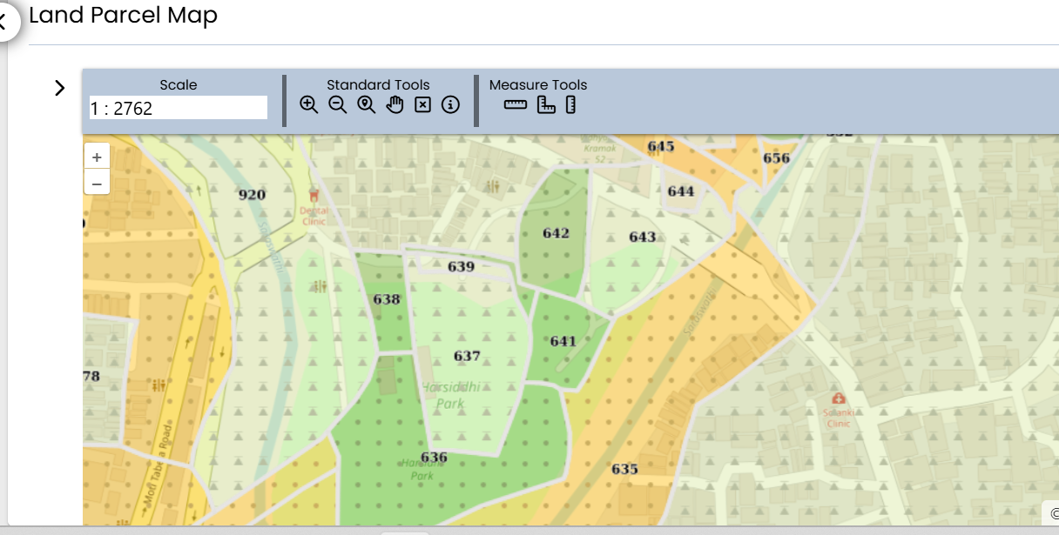
Searching for 644:
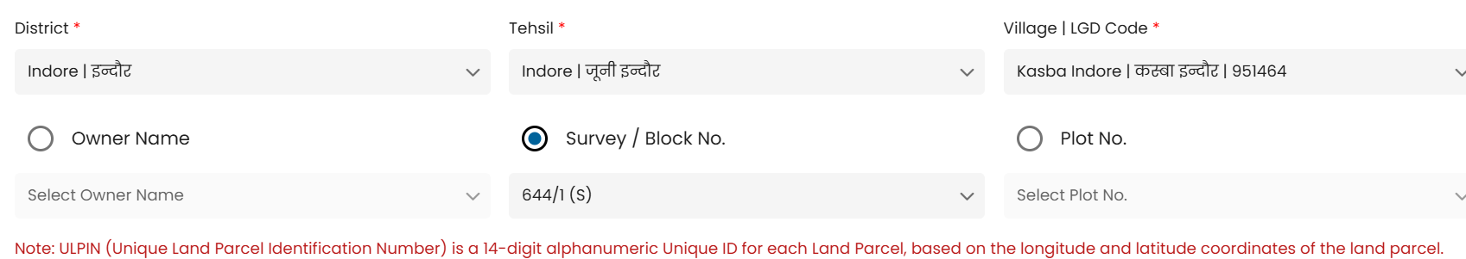
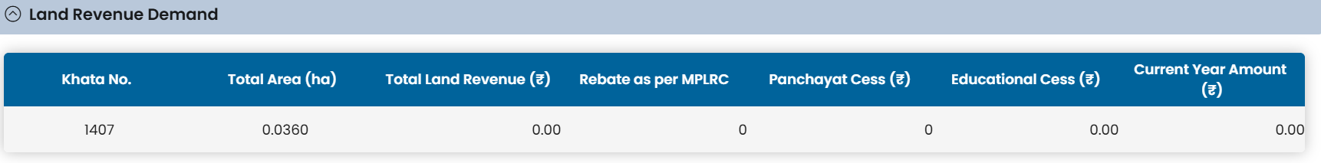
Searching for 641,642,643, 635:
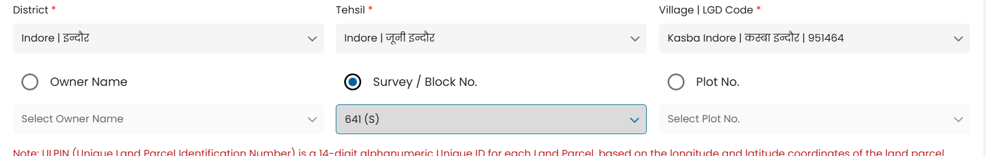
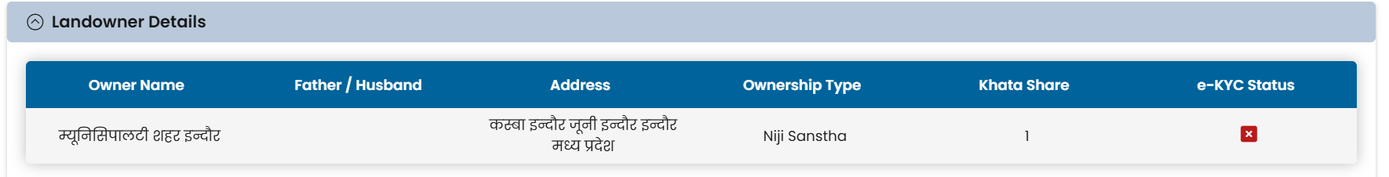
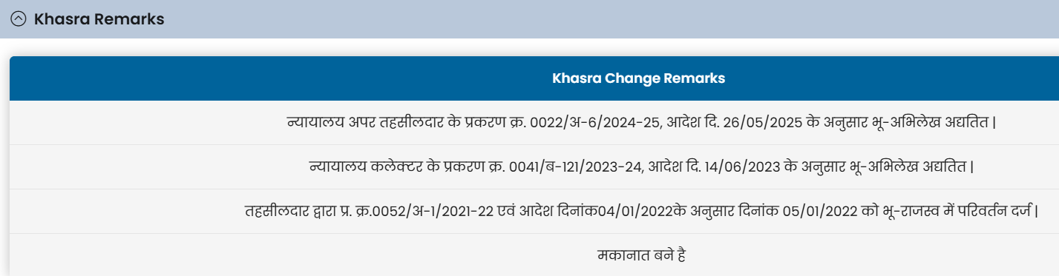
Khasra Text:
न्यायालय अपर तहसीलदार के प्रकरण क्र. 0022/अ-6/2024-25, आदेश दि. 26/05/2025 के अनुसार भू-अभिलेख अद्यतित |
न्यायालय कलेक्टर के प्रकरण क्र. 0041/ब-121/2023-24, आदेश दि. 14/06/2023 के अनुसार भू-अभिलेख अद्यतित |
तहसीलदार द्वारा प्र. क्र.0052/अ-1/2021-22 एवं आदेश दिनांक04/01/2022के अनुसार दिनांक 05/01/2022 को भू-राजस्व में परिवर्तन दर्ज |
मकानात बने है
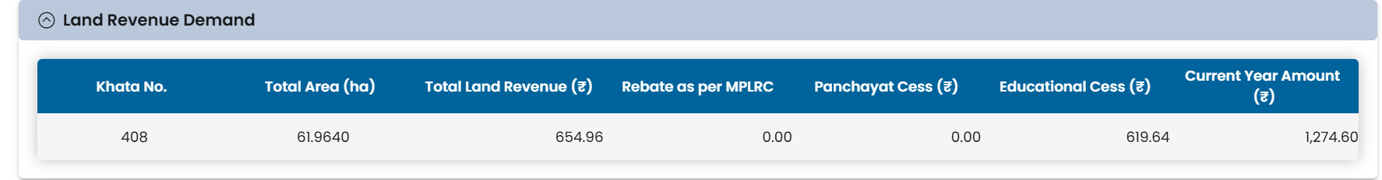
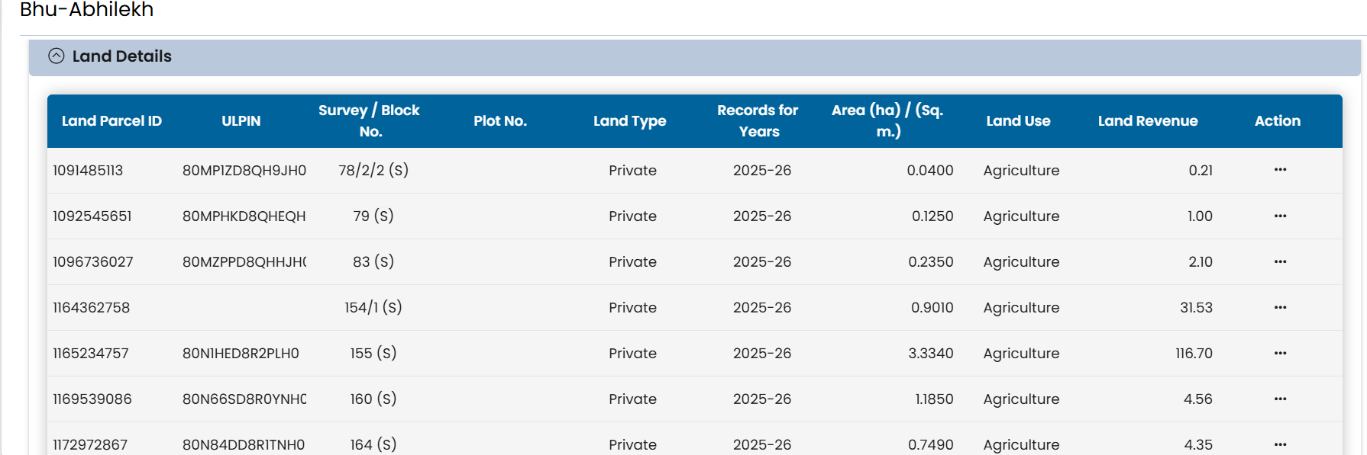
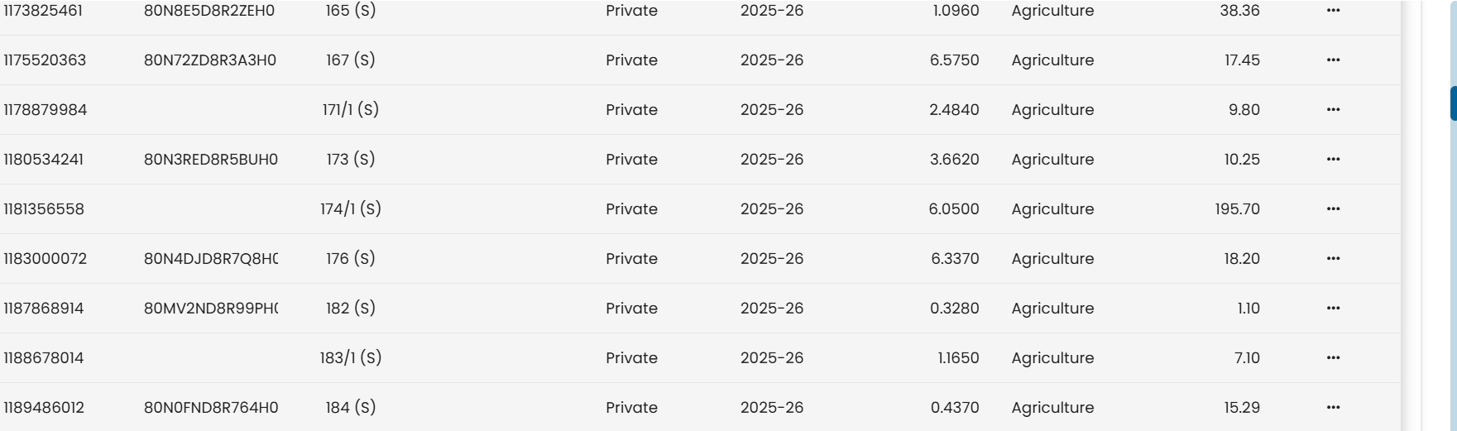
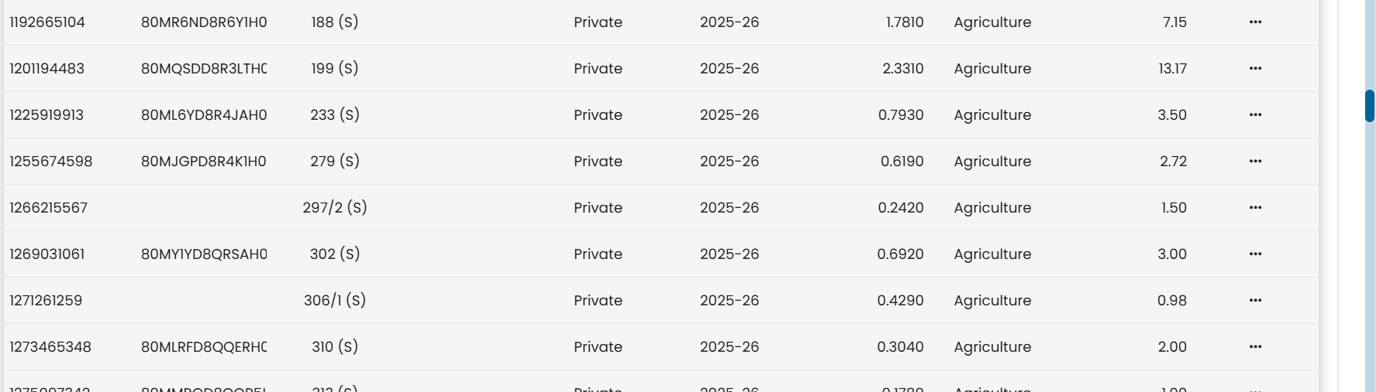

View Khasra for a particular record:
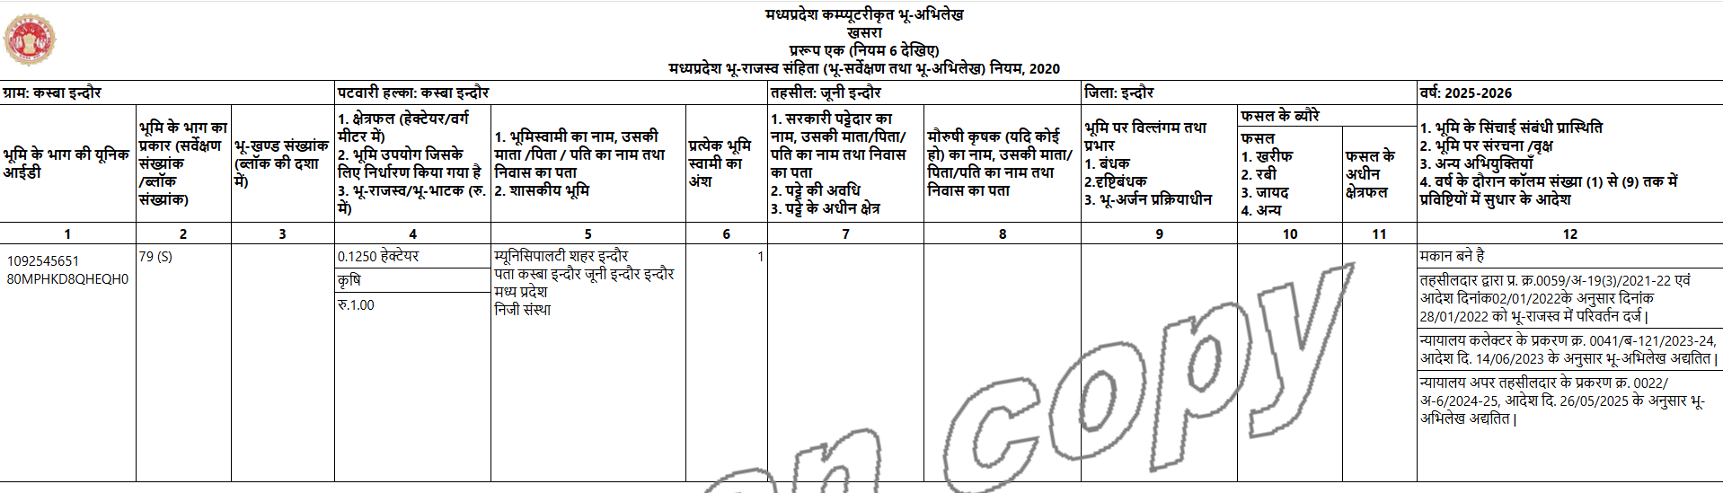
Searching for 641,642,643, 635: Family property found
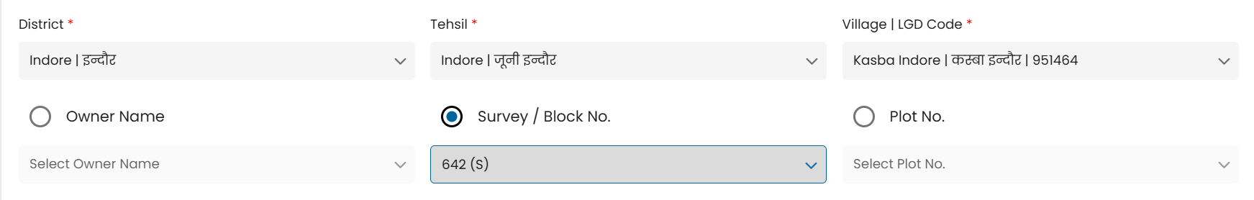
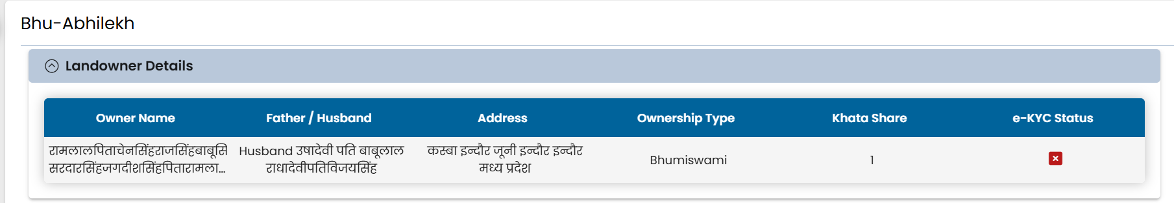
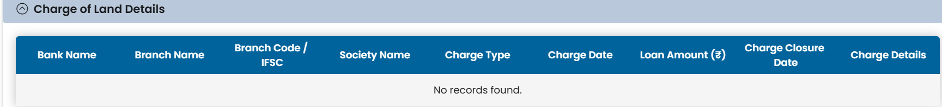
Remark under last column found!
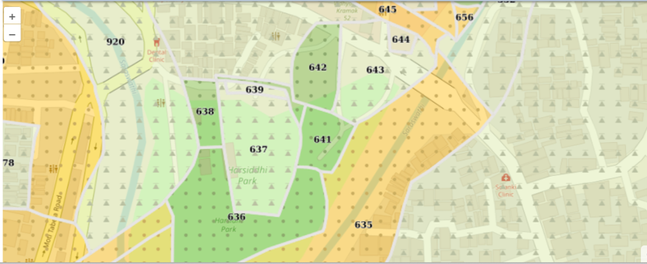
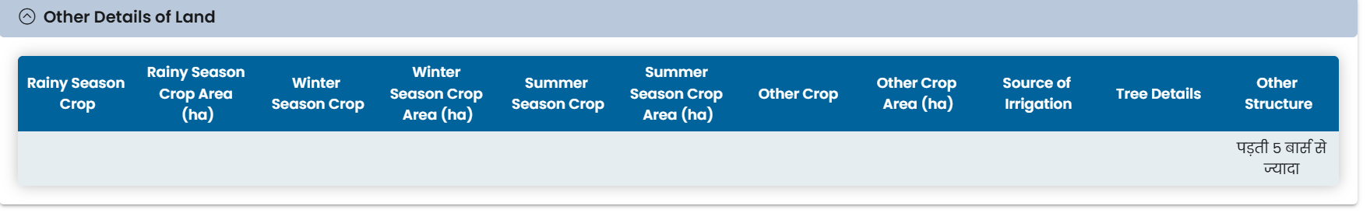
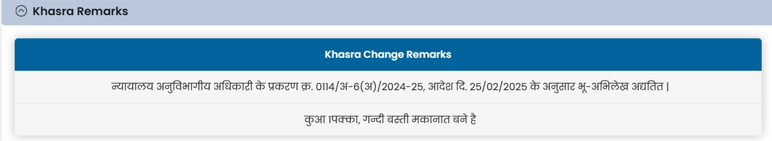
Khasra Text
न्यायालय अनुविभागीय अधिकारी के प्रकरण क्र. 0114/अ-6(अ)/2024-25, आदेश दि. 25/02/2025 के अनुसार भू-अभिलेख अद्यतित |
कुआ 1पक्का, गन्दी बस्ती मकानात बने है
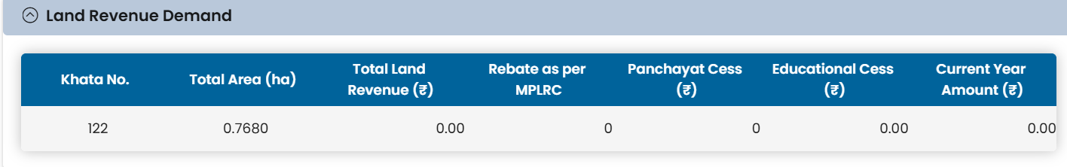
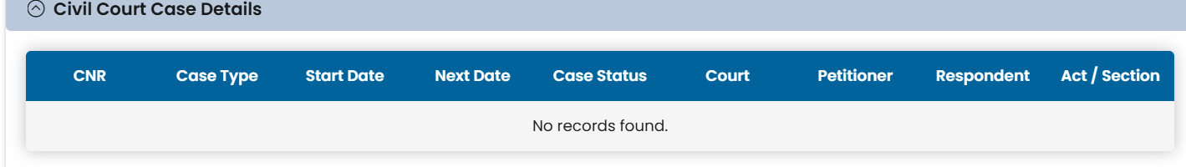
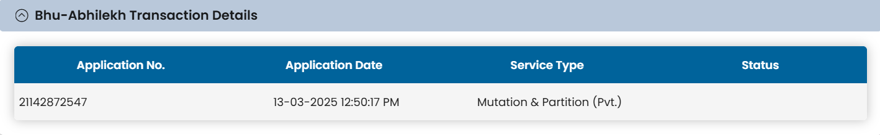
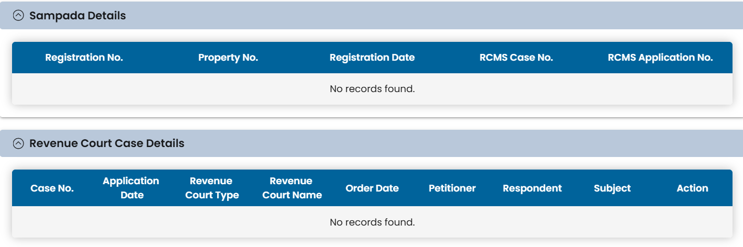
Searching for 641,642,643, 635:
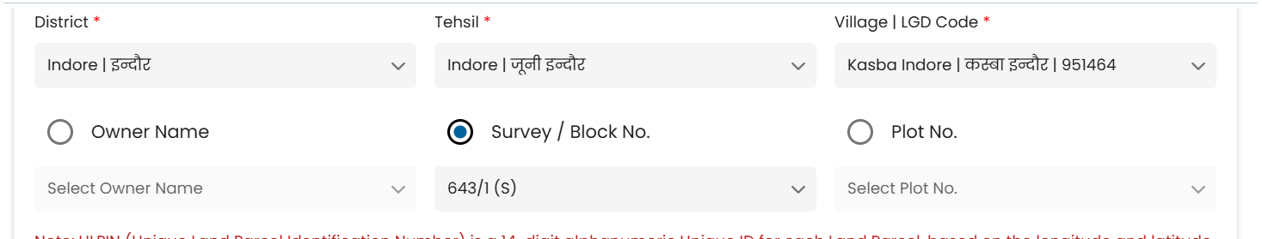
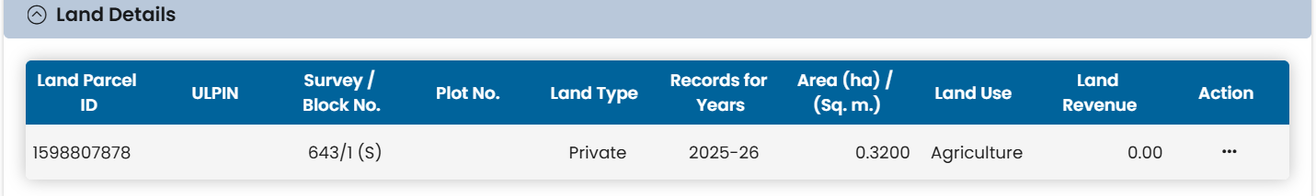
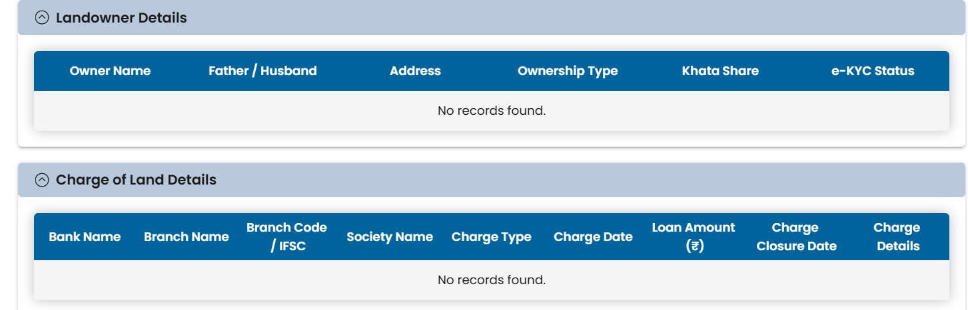
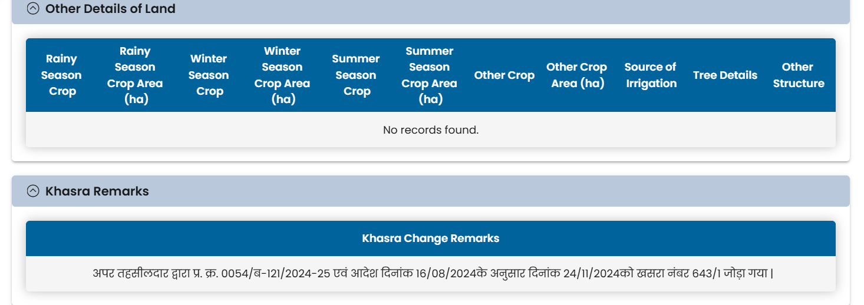
Khasra Text: अपर तहसीलदार द्वारा प्र. क्र. 0054/ब-121/2024-25 एवं आदेश दिनांक 16/08/2024के अनुसार दिनांक 24/11/2024को खसरा नंबर 643/1 जोड़ा गया |

Getting Certified copies for Plot 642:
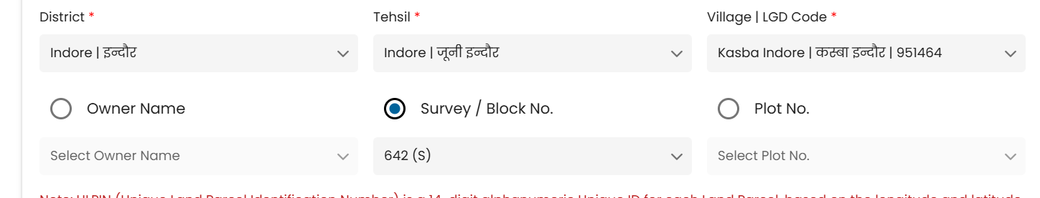
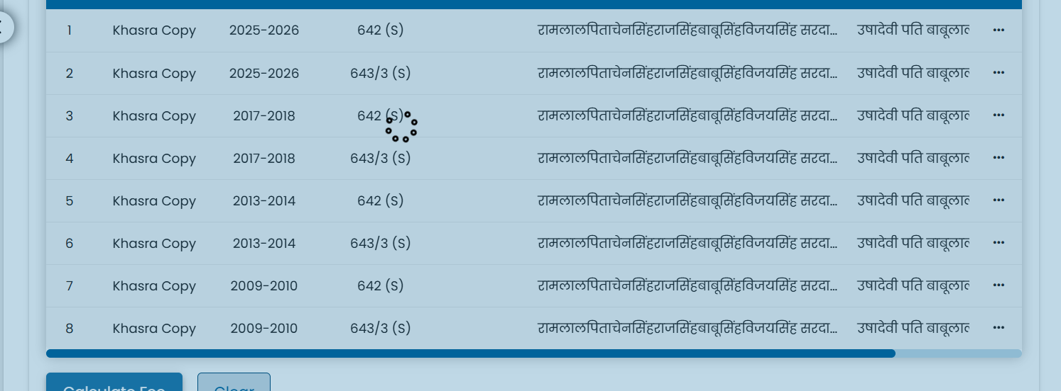
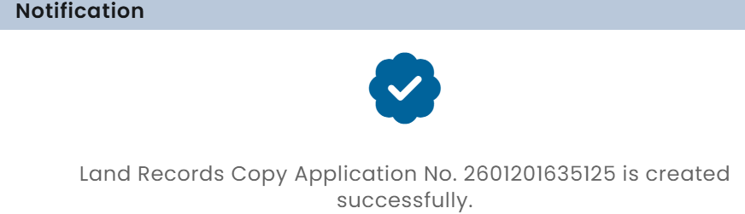

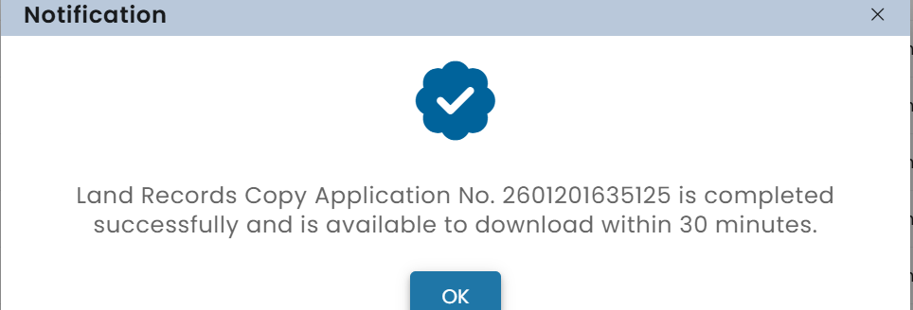

Gautampura Property – analysis
यहाँ आपके संदेश का हिंदी अनुवाद और आपके द्वारा अपलोड की गई खसरा प्रतियों का विस्तृत विश्लेषण दिया गया है।
Hindi Translation (हिंदी अनुवाद)
"यह एक और बहुत ही कीमती संपत्ति है, जिसमें भीलवारे परिवार (दस बच्चे - 6 भाई और 4 बहनें) का स्वामित्व है। क्या आप यहाँ मेरे द्वारा अपलोड की गई खसरे की प्रमाणित प्रतियों का विश्लेषण कर सकते हैं और मुझे बता सकते हैं कि इन भूमि पार्सल में से किसी में भी धोखाधड़ी हुई है या नहीं, यह कैसे सुनिश्चित किया जाए?"

Analysis of Khasra Records (खसरा अभिलेखों का विश्लेषण)
आपके द्वारा प्रदान किए गए दस्तावेज़ कस्बा इंदौर में स्थित भूमि पार्सल से संबंधित हैं। यहाँ मुख्य विवरण दिए गए हैं:
विवरण | पार्सल 1 (Survey 642, 643/1) | पार्सल 2 (Survey 643/3)
क्षेत्रफल (Area) | 0.5990 हेक्टेयर  +3 | 0.1690 हेक्टेयर  +4
तहसील (Tehsil) | इंदौर / जूनी इंदौर  +3 | इंदौर / जूनी इंदौर  +4
स्वामित्व (Ownership) | रामलाल पिता चेनसिंह, राजसिंह, बाबूसिंह, विजयसिंह, सरदारसिंह, जगदीशसिंह (पुत्र), उमादेवी, ताराबाई, उषादेवी, राधादेवी (महिलाएं)  +3 | समान मालिक (संयुक्त स्वामित्व)  +4
कैफियत (Remarks) | कुआँ, गंदी बस्ती मकानात (झुग्गियाँ/घर)  +3 | कृषि/अन्य  +4

How to Ascertain Potential Fraud (धोखाधड़ी का पता कैसे लगाएं)
इन दस्तावेजों के आधार पर, संभावित विसंगतियों की जाँच करने के तरीके यहाँ दिए गए हैं:
1. Check for Unauthorized Mutations (अनाधिकृत नामांतरण की जाँच करें)
- English: Look at Column 12 in the 2025-26 records. It mentions orders from the "Naib Tehsildar" (Case 0052/2021-22) and "Sub-Divisional Officer" (Case 0114/2024-25) regarding updates to the land records.
+1
- Hindi: 2025-26 के अभिलेखों में कॉलम 12 देखें। इसमें नायब तहसीलदार (प्रकरण 0052/2021-22) और अनुविभागीय अधिकारी (प्रकरण 0114/2024-25) के आदेशों का उल्लेख है । आपको यह सुनिश्चित करना चाहिए कि ये आदेश सभी 10 वारिसों की सहमति से हुए थे या नहीं।
+1
2. Verify the Number of Successors (वारिसों की संख्या का सत्यापन)
- English: You mentioned 10 children (6 brothers, 4 sisters). The Khasra lists names including Ramlal, Rajsingh, Babusingh, Vijaysingh, Sardarsingh, Jagdishsingh (6 males) and Umadevi, Tarabai, Ushadevi, Radhadevi (4 females).
+3
- Hindi: आपने 10 बच्चों (6 भाई, 4 बहनें) का उल्लेख किया है। खसरे में रामलाल, राजसिंह, बाबूसिंह, विजयसिंह, सरदारसिंह, जगदीशसिंह (6 पुरुष) और उमादेवी, ताराबाई, उषादेवी, राधादेवी (4 महिलाएं) के नाम सूचीबद्ध हैं । सुनिश्चित करें कि क्या कोई नाम छूट गया है या किसी बाहरी व्यक्ति का नाम चुपके से जोड़ा गया है।
+3
3. Comparison of Area (क्षेत्रफल की तुलना)
- English: In the 2009 records, the area for survey 643/3 was 0.1690 hectares. This remains the same in 2025-26.
+2
- Hindi: 2009 के रिकॉर्ड में, सर्वे 643/3 का क्षेत्रफल 0.1690 हेक्टेयर था । यह 2025-26 में भी उतना ही है । यदि क्षेत्रफल अचानक कम हो जाता है, तो यह बिना बताए भूमि बेचने या कब्जा करने का संकेत हो सकता है।
+2
4. Physical Status vs Record (मौजूदा स्थिति बनाम रिकॉर्ड)
- English: The remarks for Survey 642 and 643/1 mention "Gandi Basti Makanat" (slum houses/structures).
+3
- Hindi: सर्वे 642 और 643/1 की कैफियत में "गंदी बस्ती मकानात" का उल्लेख है । यदि ज़मीन पर आपकी सहमति के बिना निर्माण हुआ है या किसी तीसरे पक्ष ने 'कब्जा' कर लिया है, तो यह कानूनी जटिलता पैदा कर सकता है।
+3
5. Check for Encumbrances (विल्लंगम/प्रभार की जाँच)
- English: Column 9 in the latest records (Form 1) checks for mortgages (Bandhak) or land acquisition. Currently, these look clear in the text provided.
+1
- Hindi: नवीनतम रिकॉर्ड (प्ररूप एक) में कॉलम 9 बंधक या भू-अर्जन की जाँच के लिए है । वर्तमान में, प्रदान किए गए पाठ में ये स्पष्ट (clear) दिख रहे हैं।
+1
Next Steps (अगले कदम)
Would you like me to highlight the specific names of the 10 children as they appear across the different years to see if anyone was removed or added in later years?
(क्या आप चाहेंगे कि मैं इन 10 बच्चों के विशिष्ट नामों को अलग-अलग वर्षों के रिकॉर्ड में मिलाऊं ताकि यह देखा जा सके कि बाद के वर्षों में किसी का नाम हटाया या जोड़ा तो नहीं गया है?)

Highlight the specific names of the 10 children as they appear across the different years to see if anyone was removed or added in later years
यहाँ विभिन्न वर्षों (2009 से 2026) के दस्तावेज़ों के आधार पर नामों का विस्तृत मिलान और विश्लेषण दिया गया है। यह विश्लेषण यह पहचानने में मदद करेगा कि क्या परिवार के सभी 10 सदस्यों के नाम रिकॉर्ड में सुरक्षित हैं?।
Below is a detailed cross-reference and analysis of the names based on the documents from different years (2009 to 2026). This will help identify if the names of all 10 family members remain secure in the records.
1. Ownership Name Comparison (नामों का मिलान)
रिकॉर्ड के अनुसार, निम्नलिखित नाम सभी वर्षों (2009-2010, 2013-2014, 2017-2018, और 2025-2026) के खसरों में निरंतर पाए गए हैं:
+4
According to the records, the following names are consistently found across all years of Khasra copies provided:
+4
Brothers (6 भाई):
- रामलाल (Ramlal) पिता चेनसिंह
+4
- राजसिंह (Rajsingh) पिता चेनसिंह (नोट: पुराने रिकॉर्ड में 'पिता चेनसिंह' के साथ 'रामलाल' के भाई के रूप में सूचीबद्ध हैं )
+4
- बाबूसिंह (Babusingh)
+4
- विजयसिंह (Vijaysingh)
+4
- सरदारसिंह (Sardarsingh)
+4
- जगदीशसिंह (Jagdishsingh) पिता रामलाल (Note: Listed as son of Ramlal in documents )
+4
Sisters (4 बहनें):
- उमादेवी (Umadevi) पति राजसिंह
+4
- ताराबाई (Tarabai) पति रामलाल
+4
- उषादेवी (Ushadevi) (Record mentions as 'Ushadevi' or 'Umadevi' wife of Bapulal/Babusingh )
+1
- राधादेवी (Radhadevi) पति विजयसिंह
+4

2. Fraud Detection Analysis (धोखाधड़ी की संभावना का विश्लेषण)
दस्तावेज़ों के सूक्ष्म विश्लेषण से निम्नलिखित महत्वपूर्ण बिंदु सामने आए हैं:
From a close analysis of the documents, the following critical points have emerged:
- Mutation Alerts (नामांतरण चेतावनी): नवीनतम 2025-26 के रिकॉर्ड में दो अदालती आदेशों का जिक्र है: एक नायब तहसीलदार (2022) और दूसरा अनुविभागीय अधिकारी (एसडीओ) द्वारा 25 फरवरी 2025 को । सावधानी: ये आदेश संपत्ति के बँटवारे या किसी हिस्से की बिक्री से संबंधित हो सकते हैं। आपको इन दोनों आदेशों की प्रतियां (Certified Copies) तहसील कार्यालय से निकलवानी चाहिए।
+1
  - Translation: The latest 2025-26 records mention two court orders: one from the Naib Tehsildar (2022) and another by the SDO on Feb 25, 2025. Caution: These orders could relate to partition or sale. You must obtain certified copies of these orders from the Tehsil office.
+1
- Encroachment/Slums (अतिक्रमण): सर्वे नंबर 642 और 643/1 के रिकॉर्ड में "गन्दी बस्ती मकानात" (slum houses) दर्ज हैं । इसका मतलब है कि ज़मीन पर अवैध कब्जा या अनधिकृत बस्तियां बसी हुई हैं, जो भूमि के मूल्य और स्वामित्व को प्रभावित कर सकती हैं ।
+3
  - Translation: Records for survey numbers 642 and 643/1 mention "Gandi Basti Makanat". This indicates encroachment or unauthorized settlements, which can affect land value and clear title.
+3
- Name Discrepancies (नामों में विसंगति): कुछ जगहों पर 'उमादेवी' और 'उषादेवी' के नामों में लिपिकीय त्रुटि (clerical error) दिखती है । सुनिश्चित करें कि यह केवल लिखने की गलती है और किसी के कानूनी अधिकार को प्रभावित नहीं कर रही है।
+3
  - Translation: There are slight clerical variations in the names 'Umadevi' and 'Ushadevi' across different entries. Ensure this is purely clerical and does not jeopardize legal rights.
+3

3. Necessary Safeguards (आवश्यक सुरक्षा उपाय)
- SDO Order Check: 25 फरवरी 2025 का जो आदेश खसरे में दर्ज है, उसकी तुरंत जांच करें क्योंकि वह बहुत नया है ।
+1
- Form P-9 (Land Possession): यह देखने के लिए कि असल में किसका कब्जा है, पटवारी से 'अधिकार अभिलेख' (Record of Rights) मांगें।
- Physical Inspection: चूंकि रिकॉर्ड में 'गंदी बस्ती' का जिक्र है, मौके पर जाकर भौतिक स्थिति (Physical Status) की फोटो/वीडियो जरूर लें।
क्या आप चाहेंगे कि मैं इन आदेशों (Case numbers) के आधार पर यह पता लगाने में मदद करूँ कि इन्हें इंदौर में किस विशेष कार्यालय से प्राप्त किया जा सकता है?
(Would you like me to help you identify which specific office in Indore you need to visit to retrieve these orders using the case numbers?)

Translate this in Hindi first [There is no clerical variations in the names 'Umadevi' and 'Ushadevi' , because both Smt. "Umadevi, wife of, Shri Raj Singh Bhilware, and Ushadevi, wife of Shri Babu singh Bhilware , are the daughter-in-laws of (Late) shri Ramlal Bhilware. Incidentally, there is also another sister named Ushadevi, wife of, (Late)Shri Pritam Katrolia, who has been consistently left out in "ALL OF THE PROPERTIES". Other thatn the fraudulent mutation, as we are trying to figure out, this baffles me, (this omission of the "ssiter smt. Ushaedevi, and not the diaghter-in law, Smt. Ushadevi, wife of Shri BabuSingh Bhilware..] Then please respond in Hindi and English both
पहले आपके द्वारा दिए गए संदेश का हिंदी अनुवाद:
Hindi Translation (हिंदी अनुवाद)
"नामों 'उमादेवी' और 'उषादेवी' में कोई लिपिकीय भिन्नता (clerical variation) नहीं है, क्योंकि श्रीमती उमादेवी (पत्नी श्री राज सिंह भीलवारे) और श्रीमती उषादेवी (पत्नी श्री बाबू सिंह भीलवारे), दोनों (स्वर्गीय) श्री रामलाल भीलवारे की बहुएँ हैं। संयोग से, एक और बहन भी है जिसका नाम उषादेवी (पत्नी स्वर्गीय श्री प्रीतम कतरोलिया) है, जिसे लगातार 'सभी संपत्तियों' से बाहर रखा गया है। उस धोखाधड़ी वाले नामांतरण के अलावा, जिसे हम समझने की कोशिश कर रहे हैं, यह बात मुझे हैरान करती है—(बहन श्रीमती उषादेवी का विलोपन, न कि बहू श्रीमती उषादेवी, पत्नी श्री बाबू सिंह भीलवारे का)।"

Detailed Analysis & Response (English & Hindi)
This clarification changes the context significantly. Here is the analysis of why this "omission" is a major red flag and how to address it.
यह स्पष्टीकरण स्थिति को पूरी तरह बदल देता है। यहाँ विश्लेषण दिया गया है कि यह "विलोपन" (omission) एक बड़ा खतरा क्यों है और इसे कैसे ठीक किया जाए।
1. The Missing Legal Heir (कानूनी उत्तराधिकारी का छूटना)
- English: Under the Hindu Succession Act, a sister (daughter of the original owner) has an equal right to ancestral property as the brothers. If Smt. Ushadevi (wife of Late Shri Pritam Katrolia) is the biological daughter of the family but her name is missing while the daughter-in-laws are included, this is a clear case of "Suppression of Facts" during the mutation process.
- Hindi: हिंदू उत्तराधिकार अधिनियम के तहत, एक बहन (मूल मालिक की बेटी) का पैतृक संपत्ति पर भाइयों के समान अधिकार होता है। यदि श्रीमती उषादेवी (पत्नी स्व. श्री प्रीतम कतरोलिया) परिवार की सगी बेटी हैं, लेकिन उनका नाम गायब है जबकि बहुओं के नाम शामिल हैं, तो यह नामांतरण प्रक्रिया के दौरान "तथ्यों को छिपाने" (Suppression of Facts) का स्पष्ट मामला है।
2. Analyzing the "Daughter-in-law" Entry (बहुओं के नाम का विश्लेषण)
- English: In Khasra records, daughter-in-laws usually don't get their names entered directly unless the property was gifted to them or their husbands are deceased and they were added as heirs. If the brothers' names are already there, the inclusion of wives (daughter-in-laws) while excluding a biological daughter is highly unusual and suggests a deliberate attempt to redirect the share of the property.
- Hindi: खसरा रिकॉर्ड में, बहुओं के नाम आमतौर पर तब तक सीधे दर्ज नहीं किए जाते जब तक कि संपत्ति उन्हें उपहार में न दी गई हो या उनके पति का निधन न हो गया हो। यदि भाइयों के नाम पहले से ही वहां हैं, तो एक सगी बेटी को छोड़कर पत्नियों (बहुओं) को शामिल करना अत्यंत असामान्य है और यह संपत्ति के हिस्से को दूसरी दिशा में मोड़ने का एक जानबूझकर किया गया प्रयास प्रतीत होता है।
3. The Naib Tehsildar & SDO Orders (तहसीलदार और एसडीओ के आदेश)
- English: The fraud likely occurred during the "Warishana Namantaran" (Succession Mutation). The order from the Naib Tehsildar (Case 0052/2021-22) and the SDO (Feb 2025) must be examined. These orders define who the "legal heirs" are. If Smt. Ushadevi Katrolia's name was not in the genealogy (Vanshavali) submitted to the court, the mutation is fraudulent.
- Hindi: धोखाधड़ी संभवतः "वारिशाना नामांतरण" (उत्तराधिकार) के दौरान हुई है। नायब तहसीलदार (प्रकरण 0052/2021-22) और एसडीओ (फरवरी 2025) के आदेशों की जांच होनी चाहिए। ये आदेश परिभाषित करते हैं कि "कानूनी वारिस" कौन हैं। यदि अदालत में प्रस्तुत वंशावली (Vanshavali) में श्रीमती उषादेवी कतरोलिया का नाम नहीं था, तो यह नामांतरण धोखाधड़ी है।
4. Action Plan (कार्य योजना)
- Certified Copy of Genealogy: Obtain the copy of the "Vanshavali" submitted during the 2021-22 case.
  - हिंदी: 2021-22 के मामले के दौरान जमा की गई "वंशावली" की प्रमाणित प्रति प्राप्त करें।
- Challenge the Mutation: Smt. Ushadevi Katrolia can file an appeal in the SDO court or Commissioner's court to set aside the previous mutation orders, claiming her rightful share as a daughter.
  - हिंदी: श्रीमती उषादेवी कतरोलिया बेटी के रूप में अपने अधिकार का दावा करते हुए, पिछले नामांतरण आदेशों को रद्द करने के लिए एसडीओ कोर्ट या कमिश्नर कोर्ट में अपील दायर कर सकती हैं।
- Objection on Current Records: Since the SDO order is as recent as Feb 25, 2025, you are within the time limit to file an objection or a stay.
  - हिंदी: चूंकि एसडीओ का आदेश 25 फरवरी, 2025 का है, इसलिए आपके पास आपत्ति या 'स्टे' (Stay) लगाने के लिए समय सीमा के भीतर कानूनी अवसर है।
Would you like me to guide you on how to draft a formal objection for the SDO court regarding this specific omission?
(क्या आप चाहेंगे कि मैं इस विशिष्ट विलोपन के संबंध में एसडीओ कोर्ट के लिए औपचारिक आपत्ति का प्रारूप तैयार करने में आपकी सहायता करूं?)
Translate in Hindi first [Please prepare a tabulated record for all the owners, their names, plot numbers, plot sizes, in hectares and sqaure feet., from the documents I uploaded .] then respond in Hindi and English both
Now, lets consider the fact that (Late) shri Ramlal Bhilware, and (Late) Smt. Taradevi bhilware were the grand parents, so technically there land would be divided into ten plots, equally right? SO can I figure out how much do these grand parent own, out of the total plot area?
पहले आपके प्रश्न का हिंदी अनुवाद:
Hindi Translation (हिंदी अनुवाद)
"अब, इस तथ्य पर विचार करते हैं कि (स्वर्गीय) श्री रामलाल भीलवारे और (स्वर्गीय) श्रीमती तारादेवी भीलवारे दादा-दादी थे, तो तकनीकी रूप से उनकी भूमि दस भूखंडों में समान रूप से विभाजित होगी, है ना? तो क्या मैं यह पता लगा सकता हूँ कि कुल प्लॉट क्षेत्र में से इन दादा-दादी का अपना हिस्सा कितना है?"

Analysis of Ownership and Division (स्वामित्व और विभाजन का विश्लेषण)
To answer your question accurately, we must look at how the law of succession applies to the data in your Khasra documents.
आपके प्रश्न का सही उत्तर देने के लिए, हमें यह देखना होगा कि आपके खसरा दस्तावेजों के डेटा पर उत्तराधिकार का कानून कैसे लागू होता है।
1. Total Area Owned by Grandparents (दादा-दादी का कुल स्वामित्व)
- English: Based on the uploaded documents, the total area under the name of the family (originally belonging to the lineage of Shri Ramlal Bhilware) is 0.7680 Hectares (82,666.83 Sq. Ft.). Since both grandparents are deceased, this entire area is the "Ancestral Pool" to be divided among the legal heirs.
- Hindi: अपलोड किए गए दस्तावेजों के आधार पर, परिवार के नाम पर (मूल रूप से श्री रामलाल भीलवारे के वंश की) कुल भूमि 0.7680 हेक्टेयर (82,666.83 वर्ग फुट) है। चूंकि दादा-दादी दोनों का निधन हो चुका है, इसलिए यह पूरा क्षेत्र कानूनी वारिसों के बीच विभाजित होने वाला "पैतृक पूल" (Ancestral Pool) है।
2. The Principle of Equal Division (समान विभाजन का सिद्धांत)
- English: Yes, you are technically correct. Under the Hindu Succession Act (Amendment) 2005, all children (sons and daughters) have an equal birthright to the ancestral property.
  - Total Heirs: 6 Brothers + 4 Sisters = 10 Heirs.
  - Division: $82,666.83 \div 10 = \mathbf{8,266.68 \text{ Sq. Ft. per child}}$.
- Hindi: हाँ, आप तकनीकी रूप से सही हैं। हिंदू उत्तराधिकार अधिनियम (संशोधन) 2005 के तहत, सभी बच्चों (बेटों और बेटियों) का पैतृक संपत्ति पर समान जन्मसिद्ध अधिकार है।
  - कुल वारिस: 6 भाई + 4 बहनें = 10 वारिस।
  - विभाजन: $82,666.83 \div 10 = \mathbf{8,266.68 \text{ वर्ग फुट प्रति बच्चा}}$।
3. The Anomaly in Your Documents (आपके दस्तावेजों में विसंगति)
- English: While the math says each child gets ~8,266 sq. ft., your Khasra documents show that the 4 sisters' names are not present as daughters. Instead, 4 other women (daughter-in-laws) are listed.
  - This means the 8,266.68 Sq. Ft. share of your sister, Smt. Ushadevi Katrolia, is currently absorbed by the others or missing from the record.
- Hindi: जबकि गणित कहता है कि प्रत्येक बच्चे को ~8,266 वर्ग फुट मिलता है, आपके खसरा दस्तावेज दिखाते हैं कि 4 बहनों के नाम बेटियों के रूप में नहीं हैं। इसके बजाय, 4 अन्य महिलाओं (बहुओं) को सूचीबद्ध किया गया है।
  - इसका मतलब है कि आपकी बहन, श्रीमती उषादेवी कतरोलिया का 8,266.68 वर्ग फुट का हिस्सा वर्तमान में दूसरों द्वारा हड़प लिया गया है या रिकॉर्ड से गायब है।

Calculation Table (गणना तालिका)
Description (विवरण) | Area (Hectares) | Area (Sq. Ft.)
Total Property (Grandparents) | 0.7680 | 82,666.83
Each Child's Legal Share (1/10th) | 0.0768 | 8,266.68
Current Share of Sister (Ushadevi Katrolia) | 0.0000 | 0.00 (Omitted)
Strategic Advice (रणनीतिक सलाह)
- English: Because the property is in Indore (Urban/Semi-Urban), the value of this missing 8,266 sq. ft. is likely worth crores of rupees. The fact that daughter-in-laws are mentioned but a biological daughter is excluded is a strong ground to challenge the mutation in the SDO court.
- Hindi: चूंकि संपत्ति इंदौर (शहरी/अर्ध-शहरी) में है, इसलिए इस लापता 8,266 वर्ग फुट की कीमत संभवतः करोड़ों रुपये है। यह तथ्य कि बहुओं का उल्लेख है लेकिन एक सगी बेटी को बाहर रखा गया है, एसडीओ कोर्ट में नामांतरण को चुनौती देने का एक मजबूत आधार है।
What to look for next: You should check if any "Partition Deed" (Bantwara Nama) was submitted in the 2025 SDO case. If a partition happened without the sister's signature, it is legally void.
आगे क्या देखना है: आपको यह जांचना चाहिए कि क्या 2025 के एसडीओ मामले में कोई "विभाजन विलेख" (बंटवारा नामा) जमा किया गया था। यदि बहन के हस्ताक्षर के बिना बंटवारा हुआ है, तो वह कानूनी रूप से शून्य (void) है।
क्या आप चाहेंगे कि मैं आपको बताऊं कि 'हकत्याग' (Relinquishment Deed) क्या होता है और क्या इसकी वजह से उनका नाम गायब हो सकता है?
(Would you like me to explain what a 'Relinquishment Deed' is and if that could be a reason why her name is missing?)

Translate this into Hindi first[ Actually these plots were registered while the parents were alive, and according to their permission and will. so here there seemingly no foul play. In fact some of the plot area was "taken away" by the Indore Municipal Corporation under their master plan. I am not sure, when such a thing happens, do the Indore Nagar Nigam/Municipal Authorities, compensate for overtaken property land, under "Master development plan”? So, we will be interested in knowing all the details, if this was the case, ] then please respond in Hindi an English both

पहले आपके संदेश का हिंदी अनुवाद:
Hindi Translation (हिंदी अनुवाद)
"असल में ये प्लॉट तब पंजीकृत किए गए थे जब माता-पिता जीवित थे, और उनकी अनुमति और वसीयत के अनुसार ही हुए थे। इसलिए यहाँ प्रथम दृष्टया कोई गड़बड़ी नहीं दिखती है। वास्तव में, प्लॉट क्षेत्र का कुछ हिस्सा इंदौर नगर निगम द्वारा उनके 'मास्टर प्लान' के तहत 'ले लिया' गया था। मुझे यकीन नहीं है कि जब ऐसा होता है, तो क्या इंदौर नगर निगम/नगरपालिका अधिकारी मास्टर विकास योजना के तहत अधिग्रहित संपत्ति की भूमि के लिए मुआवजा देते हैं? इसलिए, यदि ऐसा मामला था, तो हम सभी विवरणों को जानने में रुचि रखेंगे।"

Analysis of Land Acquisition and Compensation (भूमि अधिग्रहण और मुआवजा विश्लेषण)
This is a very common scenario in growing cities like Indore. When land is taken for a "Master Plan" (widening roads, public parks, or infrastructure), the process is governed by the Madhya Pradesh Nagar Tatha Gram Nivesh Adhiniyam, 1973.
यह इंदौर जैसे बढ़ते शहरों में एक बहुत ही सामान्य स्थिति है। जब 'मास्टर प्लान' (सड़कों को चौड़ा करने, सार्वजनिक पार्कों या बुनियादी ढांचे) के लिए जमीन ली जाती है, तो यह प्रक्रिया मध्य प्रदेश नगर तथा ग्राम निवेश अधिनियम, 1973 द्वारा शासित होती है।
1. Types of Compensation (मुआवजे के प्रकार)
In Indore, the Municipal Corporation (IMC) or Indore Development Authority (IDA) usually provides compensation in two ways:
इंदौर में, नगर निगम (IMC) या इंदौर विकास प्राधिकरण (IDA) आमतौर पर दो तरह से मुआवजा प्रदान करता है:
- Monetary Compensation (नकद मुआवजा): Under the Land Acquisition Act, the government pays the market value (collector guideline rate) of the land taken.
- TDR (Transferable Development Rights): This is very common in Indore. Instead of cash, the owner is given a certificate that allows them to build additional floors on their remaining land or sell those "rights" to a builder.
- FSI/FAR Benefits: You might be allowed extra construction area (Floor Area Ratio) on the remaining plot as compensation.
- नकद मुआवजा: भूमि अधिग्रहण अधिनियम के तहत, सरकार ली गई भूमि का बाजार मूल्य (कलेक्टर गाइडलाइन दर) चुकाती है।
- टीडीआर (TDR - हस्तांतरणीय विकास अधिकार): यह इंदौर में बहुत आम है। नकद के बजाय, मालिक को एक प्रमाणपत्र दिया जाता है जो उन्हें अपनी शेष भूमि पर अतिरिक्त मंजिलें बनाने या उन "अधिकारों" को किसी बिल्डर को बेचने की अनुमति देता है।
- FSI/FAR लाभ: मुआवजे के रूप में आपको शेष प्लॉट पर अतिरिक्त निर्माण क्षेत्र (फ्लोर एरिया रेशियो) की अनुमति दी जा सकती है।
2. How to check if compensation was paid? (कैसे जांचें कि मुआवजा दिया गया था?)
- English: You need to check the "Award Copy" issued by the Land Acquisition Officer. When the Master Plan takes land, a formal "Award" is passed listing the survey numbers and the names of people getting compensation.
- Hindi: आपको भूमि अधिग्रहण अधिकारी द्वारा जारी "अवार्ड कॉपी" (Award Copy) की जांच करनी होगी। जब मास्टर प्लान जमीन लेता है, तो एक औपचारिक "अवार्ड" पारित किया जाता है जिसमें सर्वे नंबर और मुआवजा पाने वाले लोगों के नाम सूचीबद्ध होते हैं।
3. The "Khasra" Connection (खसरा कनेक्शन)
- English: Look at the "Remarks" column (Column 12) of your older Khasras. If land was taken, it often says "Master Plan हेतु अधिग्रहित" (Acquired for Master Plan). If the total area decreased from, say, 0.800 to 0.768 hectares, the difference is the acquired part.
- Hindi: अपने पुराने खसरों के "कैफियत" कॉलम (कॉलम 12) को देखें। यदि जमीन ली गई थी, तो अक्सर वहां लिखा होता है "मास्टर प्लान हेतु अधिग्रहित"। यदि कुल क्षेत्रफल, मान लीजिए, 0.800 से घटकर 0.768 हेक्टेयर हो गया है, तो यह अंतर ही अधिग्रहित हिस्सा है।

Next Steps for the Bhilware Family (भीलवारे परिवार के लिए अगले कदम)
- RTI in IMC/IDA: File an RTI (Right to Information) with the Indore Municipal Corporation or IDA asking: "How much land from Survey No. 642, 643 was taken for the Master Plan and what compensation (Cash/TDR) was issued and to whom?"
नगर निगम/आईडीए में आरटीआई: इंदौर नगर निगम या आईडीए में एक आरटीआई (सूचना का अधिकार) लगाएं और पूछें: "सर्वे नंबर 642, 643 से कितनी जमीन मास्टर प्लान के लिए ली गई थी और किसे कितना मुआवजा (नकद/टीडीआर) जारी किया गया था?"
- Check the "Will" (वसीयत): Since you mentioned a Will, check if the Will mentions the compensation. Sometimes, the land is taken, and the compensation remains unclaimed in government accounts for years.
वसीयत की जांच: चूंकि आपने वसीयत का उल्लेख किया है, जांचें कि क्या वसीयत में मुआवजे का उल्लेख है। कभी-कभी जमीन ले ली जाती है, और मुआवजा वर्षों तक सरकारी खातों में लावारिस पड़ा रहता है।
Note on Fraud: If the parents' permission and Will were followed, the only "foul play" remaining is whether someone else (like a specific brother or the daughter-in-laws) collected the entire compensation/TDR without informing the sister (Ushadevi Katrolia).
धोखाधड़ी पर ध्यान दें: यदि माता-पिता की अनुमति और वसीयत का पालन किया गया था, तो अब केवल एक ही "गड़बड़ी" की संभावना बचती है: क्या किसी और ने (जैसे किसी विशेष भाई या बहुओं ने) बहन (उषादेवी कतरोलिया) को सूचित किए बिना पूरा मुआवजा/टीडीआर प्राप्त कर लिया है?
क्या आप चाहेंगे कि मैं आरटीआई (RTI) आवेदन का एक मसौदा (draft) तैयार करने में आपकी मदद करूँ जिसे आप इंदौर नगर निगम में जमा कर सकें?
(Would you like me to help you draft an RTI application that you can submit to the Indore Municipal Corporation?)

TRanslate in Hindi first [ Four points (A, B, C and D are discussed) A. Is there a way to find out the older Khasra records, before the "MAster plan" take over may have happened? B. Draft an application both in Hindi and English, along with all the diligent details you have been providing. C. Make it legally intimidating , so that the authorities, take serious action in replying to the RTI.
D. Is it possible to visit the offices, and extract all the SDO /Tehsildar orders' records, etc...? ] then respond in both the languages
यहाँ आपके चारों बिंदुओं का हिंदी अनुवाद और विस्तृत कानूनी प्रतिक्रिया दी गई है।
Hindi Translation (हिंदी अनुवाद)
"चार बिंदुओं (A, B, C और D) पर चर्चा की गई है:
A. क्या "मास्टर प्लान" अधिग्रहण से पहले के पुराने खसरा रिकॉर्ड का पता लगाने का कोई तरीका है?
B. हिंदी और अंग्रेजी दोनों में एक आवेदन का मसौदा तैयार करें, जिसमें आपके द्वारा प्रदान किए गए सभी विवरण शामिल हों।
C. इसे कानूनी रूप से प्रभावशाली (Intimidating) बनाएं, ताकि अधिकारी आरटीआई का जवाब देने में गंभीर कार्रवाई करें।
D. क्या कार्यालयों में जाकर सभी एसडीओ/तहसीलदार के आदेशों के रिकॉर्ड आदि निकालना संभव है?"

A. Finding Older Records (पुराने रिकॉर्ड खोजना)
- English: Yes, you can access records dating back 30-50 years at the 'Land Records Room' (Bhu-Abhilekh Kaksh) located at the Indore Collectorate. These are called "Misl Bandobast" or "Record-of-Rights" from the settlement era.
- Hindi: हाँ, आप इंदौर कलेक्ट्रेट में स्थित 'भू-अभिलेख कक्ष' में 30-50 साल पुराने रिकॉर्ड देख सकते हैं। इन्हें "मिसल बंदोबस्त" कहा जाता है।
D. Visiting Offices (कार्यालयों का दौरा)
- English: Yes, you can visit the Tehsil Office (Juni Indore/Rajwada area). You can apply for "Certified Copies" (Nakal) by providing the Case Numbers I identified (0052/2021-22 and 0114/2024-25).
- Hindi: हाँ, आप तहसील कार्यालय (जूनी इंदौर) जा सकते हैं। आप मेरे द्वारा बताए गए प्रकरण क्रमांकों (0052/2021-22 और 0114/2024-25) का उपयोग करके "प्रमाणित प्रतियों" के लिए आवेदन कर सकते हैं।

B & C. The RTI Draft (आरटीआई आवेदन का मसौदा)
यह मसौदा सूचना का अधिकार अधिनियम की धारा 20 (जुर्माना) का उल्लेख करते हुए बनाया गया है ताकि अधिकारी इसे गंभीरता से लें।
English Draft
To,
The Public Information Officer (PIO),
Indore Municipal Corporation / Indore Development Authority,
Indore, M.P.
Subject: Urgent RTI Application regarding Land Acquisition and Compensation for Survey No. 642, 643/1, 643/3 (Kasba Indore).
Sir/Madam,
Under the RTI Act 2005, provide the following information within 30 days:
- Provide a certified copy of the Land Acquisition Award and "Kabza Panchnama" for the portion of Survey No. 642, 643/1, and 643/3 taken under the Master Plan.
- Details of Compensation/TDR/FSI issued against the said acquisition. Provide the names of individuals who received the payment/certificates.
- Provide a copy of the Genealogy (Vanshavali) submitted by the applicants in Case No. 0052/2021-22 (Naib Tehsildar Court).
- Legal Warning: Failure to provide this information or providing misleading data will attract a penalty of ₹250 per day under Section 20(1) and departmental proceedings under Section 20(2) of the RTI Act.

हिंदी मसौदा (Hindi Draft)
सेवा में,
लोक सूचना अधिकारी (PIO),
इंदौर नगर निगम / इंदौर विकास प्राधिकरण,
इंदौर, मध्य प्रदेश।
विषय: सर्वे नंबर 642, 643/1, 643/3 (कस्बा इंदौर) के भूमि अधिग्रहण और मुआवजे के संबंध में आरटीआई आवेदन।
महोदय/महोदया,
सूचना का अधिकार अधिनियम 2005 के तहत 30 दिनों के भीतर निम्नलिखित जानकारी प्रदान करें:
- मास्टर प्लान के तहत अधिग्रहित सर्वे नंबर 642, 643/1, और 643/3 के हिस्से के लिए 'लैंड एक्विजिशन अवार्ड' और 'कब्जा पंचनामा' की प्रमाणित प्रति प्रदान करें।
- उक्त अधिग्रहण के बदले जारी किए गए मुआवजे/टीडीआर (TDR)/एफएसआई (FSI) का विवरण दें। उन व्यक्तियों के नाम बताएं जिन्होंने भुगतान/प्रमाणपत्र प्राप्त किए हैं।
- नायब तहसीलदार न्यायालय के प्रकरण क्रमांक 0052/2021-22 में आवेदकों द्वारा प्रस्तुत वंशावली (Vanshavali) की प्रति प्रदान करें।
- कानूनी चेतावनी: सूचना देने में देरी या भ्रामक जानकारी देने पर आरटीआई अधिनियम की धारा 20(1) के तहत ₹250 प्रतिदिन का जुर्माना और धारा 20(2) के तहत अनुशासनात्मक कार्रवाई की जाएगी।

Strategic Insight (रणनीतिक अंतर्दृष्टि)
- English: By asking for the Genealogy (Vanshavali) and the Compensation Recipient Names, you will immediately catch the fraud if the sister's name was omitted to swallow her 1/10th share of the compensation.
- Hindi: वंशावली और मुआवजा प्राप्तकर्ताओं के नाम मांगकर, आप तुरंत उस धोखाधड़ी को पकड़ लेंगे यदि बहन का नाम मुआवजे के उसके 1/10वें हिस्से को हड़पने के लिए हटाया गया था।
क्या आप चाहते हैं कि मैं इस आवेदन को भेजने के लिए सही पते (Office Addresses) की सूची भी प्रदान करूँ?

निश्चित रूप से, आपके आरटीआई (RTI) आवेदन और दस्तावेज़ों की जांच के लिए इंदौर के संबंधित कार्यालयों और उनके सटीक पतों की सूची यहाँ दी गई है। इन कार्यालयों में जाकर आप अपनी शिकायतों का समाधान और पुराने रिकॉर्ड प्राप्त कर सकते हैं।
इंदौर के प्रमुख कार्यालयों की सूची (List of Key Offices in Indore)
कार्यालय का नाम (Office Name) | विभाग / उद्देश्य (Purpose) | सटीक पता (Exact Address)
तहसील कार्यालय (जूनी इंदौर) | पुराने खसरा रिकॉर्ड, नामांतरण आदेश (Mutation Orders) की प्रमाणित प्रति प्राप्त करने हेतु। | कलेक्टर कार्यालय परिसर (Collectorate Campus), मोती तबेला, इंदौर - 452007
इंदौर नगर निगम (IMC) मुख्यालय | मास्टर प्लान अधिग्रहण, मुआवजा और सड़क चौड़ीकरण (Road Widening) की जानकारी हेतु। | शिवाजी मार्केट, नगर निगम परिसर, एमजी रोड, इंदौर - 452007
इंदौर विकास प्राधिकरण (IDA) | टी.डी.आर (TDR) या मास्टर प्लान के तहत जारी किए गए विकास अधिकारों की जानकारी हेतु। | 7, रेस कोर्स रोड, इंदौर - 452003
जिला रिकॉर्ड रूम (Record Room) | 50 साल पुराने 'मिसल बंदोबस्त' और ऐतिहासिक भूमि रिकॉर्ड के लिए। | कलेक्ट्रेट परिसर, भू-अभिलेख कक्ष, मोती तबेला, इंदौर
अनुविभागीय अधिकारी (SDO) कोर्ट | 2025 के नवीनतम आदेश (प्रकरण 0114/2024-25) की फाइल देखने और अपील दायर करने हेतु। | अनुविभागीय अधिकारी (राजस्व) कार्यालय, कलेक्टर परिसर, इंदौर

महत्वपूर्ण सुझाव (Important Suggestions):
- प्रमाणित प्रति (Certified Copy) के लिए आवेदन: जब आप तहसील या कलेक्ट्रेट जाएं, तो सीधे क्लर्क से न मिलें। वहां मौजूद 'नकल शाखा' (Copying Section) में एक छोटा सा फॉर्म भरकर और नाममात्र की कोर्ट फीस की टिकट लगाकर आवेदन करें। इससे आपको आधिकारिक मुहर वाला दस्तावेज़ मिलेगा जो कोर्ट में मान्य होगा।
- आरटीआई (RTI) कैसे भेजें: मेरा सुझाव है कि आप आरटीआई आवेदन 'पंजीकृत डाक' (Registered Post AD) या 'स्पीड पोस्ट' से भेजें। हाथ से देने पर कभी-कभी रसीद नहीं मिलती या अधिकारी उसे गंभीरता से नहीं लेते। डाक की रसीद आपके पास सबूत के तौर पर रहेगी।
- वंशावली की जांच: तहसील कार्यालय में 2021-22 के केस की फाइल देखते समय विशेष रूप से यह देखें कि क्या उसमें श्रीमती उषादेवी कतरोलिया का नाम 'पुत्री' के रूप में शामिल किया गया था या नहीं। यदि उनका नाम वहां नहीं है, तो यह 'धोखाधड़ी और जालसाजी' (Fraud & Forgery) का मामला बनेगा।
अगला कदम: क्या आप चाहते हैं कि मैं इन कार्यालयों के लिए अलग-अलग लिफाफों पर लिखने हेतु सटीक 'सेवा में' (To, The...) वाले पते तैयार कर दूँ?
निश्चित रूप से, आपके आरटीआई (RTI) आवेदन भेजने के लिए लिफाफों पर लिखे जाने वाले सटीक पते यहाँ दिए गए हैं।
इसे 'स्पीड पोस्ट' या 'पंजीकृत डाक' (Registered Post AD) से ही भेजें ताकि आपके पास रसीद रहे।
1. इंदौर नगर निगम (IMC) के लिए (मास्टर प्लान और मुआवजे की जानकारी हेतु)
सेवा में,
लोक सूचना अधिकारी (PIO)
आयुक्त कार्यालय, इंदौर नगर निगम,
मुख्यालय: शिवाजी मार्केट, नगर निगम परिसर,
एम.जी. रोड, इंदौर, मध्य प्रदेश - 452007

2. इंदौर विकास प्राधिकरण (IDA) के लिए (TDR और मास्टर प्लान रिकॉर्ड हेतु)
सेवा में,
लोक सूचना अधिकारी (PIO)
मुख्य कार्यकारी अधिकारी (CEO) कार्यालय,
इंदौर विकास प्राधिकरण (IDA),
7, रेस कोर्स रोड, इंदौर, मध्य प्रदेश - 452003

3. तहसील कार्यालय (जूनी इंदौर) के लिए (वंशावली और पुराने नामांतरण आदेशों हेतु)
सेवा में,
लोक सूचना अधिकारी (PIO)
कार्यालय तहसीलदार (जूनी इंदौर),
कलेक्टर कार्यालय परिसर, मोती तबेला,
इंदौर, मध्य प्रदेश - 452007

4. अनुविभागीय अधिकारी (SDO) के लिए (2025 के नवीनतम आदेश की जांच हेतु)
सेवा में,
लोक सूचना अधिकारी (PIO)
कार्यालय अनुविभागीय अधिकारी (SDO - राजस्व),
कलेक्टर कार्यालय परिसर, मोती तबेला,
इंदौर, मध्य प्रदेश - 452007

लिफाफे पर लिखने के लिए कुछ महत्वपूर्ण निर्देश:
- प्रेषक (From): लिफाफे के बाईं ओर (Left side) अपना नाम, पूरा पता और मोबाइल नंबर जरूर लिखें।
- शीर्षक (Header): लिफाफे के सबसे ऊपर बड़े अक्षरों में लिखें: "सूचना का अधिकार अधिनियम 2005 के तहत आवेदन" (APPLICATION UNDER RTI ACT 2005)।
- फीस (Fee): सुनिश्चित करें कि आवेदन के साथ ₹10 का 'पोस्टल ऑर्डर' (IPO) या 'कोर्ट फीस स्टैंप' लगा हुआ है।
एक विशेष सलाह: चूंकि श्रीमती उषादेवी कतरोलिया का नाम गायब है, इसलिए जूनी इंदौर तहसील में आवेदन देते समय प्रकरण क्रमांक 0052/2021-22 का संदर्भ (Reference) जरूर दें, क्योंकि इसी केस के बाद सारा बदलाव हुआ है।
क्या आप चाहेंगे कि मैं इन पत्रों के साथ लगाए जाने वाले दस्तावेजों (Annexures) की एक चेकलिस्ट भी तैयार कर दूँ?
निश्चित रूप से, यहाँ श्रीमती उषादेवी कतरोलिया (बहन) की ओर से सभी आवश्यक आवेदनों और प्राधिकरण पत्र (Authority Letter) का मसौदा तैयार किया गया है।

1. Authority Letter (प्राधिकरण पत्र)
यदि बहन स्वयं कार्यालय नहीं जा सकतीं, तो उन्हें अपने प्रतिनिधि को यह पत्र देना होगा।
English:
TO WHOMSOEVER IT MAY CONCERN
I, Smt. Ushadevi Katrolia, W/o Late Shri Pritam Katrolia, and Daughter of Late Shri Ramlal Bhilware, resident of [Your Address], do hereby authorize [Name of Representative] to apply for, track, and collect certified copies of Khasra records, Mutation orders (Case No. 0052/2021-22 & 0114/2024-25), and Land Acquisition records related to Survey No. 642, 643/1, 643/3 (Kasba Indore) from all relevant government departments. His/Her signatures are attested below.
(Signature of Smt. Ushadevi Katrolia)
Hindi:
प्राधिकरण पत्र (Authority Letter)
मैं, श्रीमती उषादेवी कतरोलिया, पत्नी स्व. श्री प्रीतम कतरोलिया एवं पुत्री स्व. श्री रामलाल भीलवारे, निवासी [आपका पता], एतद्द्वारा [प्रतिनिधि का नाम] को सर्वे नंबर 642, 643/1, 643/3 (कस्बा इंदौर) से संबंधित खसरा रिकॉर्ड, नामांतरण आदेश (प्रकरण 0052/2021-22 और 0114/2024-25), और भूमि अधिग्रहण रिकॉर्ड की प्रमाणित प्रतियां प्राप्त करने और आवेदन करने हेतु अधिकृत करती हूँ। इनके हस्ताक्षर नीचे प्रमाणित हैं।
(श्रीमती उषादेवी कतरोलिया के हस्ताक्षर)

2. Application for Certified Copies (नकल प्राप्त करने हेतु आवेदन)
इसे तहसील कार्यालय (जूनी इंदौर) में जमा करें।
English:
To, The Tehsildar (Juni Indore), Indore.
Subject: Application for Certified Copies of Case Records.
Sir,
I require the certified copies of the following for legal purposes:
- Entire Order Sheet and Genealogy (Vanshavali) submitted in Case No. 0052/2021-22 (Naib Tehsildar Court).
- Entire Order Sheet of Case No. 0114/2024-25 (SDO Court).
- Khasra Panchshala from the year 1990 to 2005 for Survey No. 642, 643/1, 643/3.
I am ready to pay the requisite copying fee.
Applicant: Smt. Ushadevi Katrolia (Daughter of Late Ramlal Bhilware)
Hindi:
सेवा में, श्रीमान तहसीलदार महोदय (जूनी इंदौर), इंदौर।
विषय: प्रकरण के दस्तावेजों की प्रमाणित प्रति (नकल) प्राप्त करने हेतु आवेदन।
महोदय,
मुझे कानूनी उद्देश्य हेतु निम्नलिखित दस्तावेजों की प्रमाणित प्रतियों की आवश्यकता है:
- प्रकरण क्रमांक 0052/2021-22 (नायब तहसीलदार न्यायालय) में प्रस्तुत संपूर्ण ऑर्डर शीट और वंशावली।
- प्रकरण क्रमांक 0114/2024-25 (एसडीओ न्यायालय) की संपूर्ण ऑर्डर शीट।
- सर्वे नंबर 642, 643/1, 643/3 के वर्ष 1990 से 2005 तक के खसरा पंचशाला।
मैं आवश्यक नकल शुल्क जमा करने हेतु तैयार हूँ।
आवेदिका: श्रीमती उषादेवी कतरोलिया (सुपुत्री स्व. रामलाल भीलवारे)

3. The Intimidating RTI Draft (मुआवजे की जानकारी हेतु आरटीआई)
इसे नगर निगम (IMC) या IDA को भेजें।
English:
To, The Public Information Officer, IMC/IDA, Indore.
Subject: Disclosure of Land Acquisition Award & Compensation Details under RTI Act 2005.
Sir,
Regarding Survey No. 642, 643/1, 643/3 (Kasba Indore), provide the following:
- Total land area acquired for Master Plan and the Award Number/Date.
- Names of all beneficiaries who received Cash Compensation, TDR, or FSI benefits.
- If the compensation is still lying 'Unclaimed', provide details of the same.
Note: Any attempt to conceal information related to my legal share will result in a complaint to the State Information Commission under Section 18 of the RTI Act.
Applicant: Smt. Ushadevi Katrolia
Hindi:
सेवा में, लोक सूचना अधिकारी, नगर निगम/आईडीए, इंदौर।
विषय: सूचना का अधिकार 2005 के तहत भूमि अधिग्रहण अवार्ड और मुआवजे के विवरण का प्रकटीकरण।
महोदय,
सर्वे नंबर 642, 643/1, 643/3 (कस्बा इंदौर) के संबंध में निम्नलिखित जानकारी दें:
- मास्टर प्लान के लिए अधिग्रहित कुल भूमि और अवार्ड नंबर/दिनांक।
- उन सभी लाभार्थियों के नाम जिन्होंने नकद मुआवजा, टीडीआर (TDR), या एफएसआई (FSI) लाभ प्राप्त किया है।
- यदि मुआवजा अभी भी 'लावारिस' (Unclaimed) पड़ा है, तो उसका विवरण दें।
नोट: मेरे कानूनी हिस्से से संबंधित जानकारी छिपाने के किसी भी प्रयास के परिणामस्वरूप सूचना का अधिकार अधिनियम की धारा 18 के तहत राज्य सूचना आयोग में शिकायत की जाएगी।
आवेदिका: श्रीमती उषादेवी कतरोलिया

लगाने हेतु दस्तावेजों की चेकलिस्ट (Checklist of Enclosures):
- ID Proof: श्रीमती उषादेवी कतरोलिया के आधार कार्ड की फोटोकॉपी।
- Succession Evidence: उनके पिता (रामलाल भीलवारे) के मृत्यु प्रमाण पत्र की कॉपी (यदि उपलब्ध हो)।
- Fee: आरटीआई के लिए ₹10 का पोस्टल ऑर्डर और नकल के लिए आवश्यक कोर्ट फीस स्टैंप।
कानूनी सलाह (Legal Advice): इन आवेदनों के माध्यम से जैसे ही आपको 'वंशावली' (Family Tree) की प्रति मिलती है, आप तुरंत यह देख पाएंगे कि भाइयों ने बहन का नाम जानबूझकर काटा है या नहीं। इसके बाद आप 'सिविल सूट' दायर कर अपना हिस्सा प्राप्त कर सकती हैं।

